0524一起公考模考（模拟题）
第一部分 客观题
一、单选题（本大题共130小题，第1-20题0.7分，第21-40题0.8分，第41-60题0.7分，第61-130题0.8分，共计100分）
1. (2018全国)在我国历史上，下列著名战役与战争对应错误的是( )。
A. 秋收起义——土地革命
B. 平型关大捷——解放战争
C. 百团大战——抗日战争
D. 上甘岭战役——抗美援朝

2. (2018全国)孔子说，学《诗》可以“多识于鸟兽草木之名”，下列提到“鸟兽草木”的哪一项出自《诗经》？( )
A. 渥洼汗血种，天上麒麟儿
B. 匠石之齐，至于曲辕，见栎社树
C. 鸱鸮鸱鸮，既取我子，无毁我室
D. 若有人兮山之阿，被薜荔兮带女萝

3. (2018全国)下列有关玉的说法错误的是( )。
A. 翡翠属于矿物学上的硬玉
B. 和田、蓝田都是著名的玉产地
C. 玉璧形制为偏平圆形，中间有一圆孔，多用作兵器
D. 在“鸿门宴”上范增以“玦”暗示项羽下决心杀刘邦，“玦”即玉器的一种

4. (2018全国)下列诗句所涉及的地点与当代中国城市对应错误的是( )。
A. 黄鹤楼中吹玉笛，江城五月落梅花——武汉
B. 沙漠回看清禁月，湖山应梦武林春——洛阳
C. 无情最是台城柳，依旧烟笼十里缇——南京
D. 长安回望秀成堆，山顶前门次第开——西安

5. (2018全国)下列于古代文化有关的说法错误的是( )。
A. 《清明上河图》采用散点透视的构图法
B. 《颜家庙碑》是颜真卿的书法代表作
C. 毛公鼎是商代君王祭祀祖先的礼器
D. 《胡笳十八拍》是中国著名的古琴曲

6. (2018全国)下列历史事件按时间先后排序正确的是( )。
A. 秦始皇统一六国→赤壁之战→陈胜、吴广起义→京杭大运河开通
B. 贞观之治→王安石变法→蒙古政权建立→郑和下西洋
C. 戚继光抗倭→林则徐虎门销烟→郑成功收复台湾→邓世昌血战黄河
D. 红军长征开始→九一八事变→南京国民政府建立→西安事变

7. (2018全国)某博物馆收藏了一幅十八世纪末的世界地图，这张地图上不可能出现（）。
A. 太平洋
B. 西班牙
C. 澳大利亚
D. 南极洲

8. (2018全国)关于黄河、长江，下列说法错误的是（）。
A. 黄河的上、中游分界点位于内蒙古自治区
B. 我国最大的河口冲积岛崇明岛位于黄河入海口
C. 姜夔创作的《扬州慢》时，长江流域是全国的经济中心
D. 长江源头所在省份有藏羚羊、野牦牛等珍稀动物

9. (2018全国)关于厄尔尼诺现象，下列说法错误的是（）。
A. 其发生有一定的时间规律
B. 其表现相反的是拉尼娜现象
C. 主要发生在印度洋海域
D. 是指局部区域海水异常增温

10. (2018全国)关于风力发电，下列说法错误的是（）。
A. 新疆达坂城建有我国规模较大的风能发电基地
B. 16世纪荷兰已经广泛建立了风力发电系统
C. 我国已在东南沿海地区建成大型海上风电站
D. 风力发电利用了电磁感应原理

11. (2018全国)下列现象与原理对应错误的是（）。
A. 青藏高原太阳辐射强——高海拔地区空气稀薄，对太阳辐射的削弱作用小
B. 夏季海边经常吹海风——风从高气压的海洋地区吹向低气压的陆地地区
C. 多云的夜晚一般气温不会太低——大气逆辐射强，形成保温层
D. 晴朗的天空多是蔚蓝色——蓝色光最不容易被大气分子散射

12. (2018全国)关于我国民族自治地方的自治机关，下列说法正确的是( )。
A. 民族自治地方的自治机关包括地方人大和地方人民政府
B. 自治区的人民代表大会中只有实行区域自治的民族的代表
C. 自治区的自治条例和单行条例，报全国人大常委备案后生效
D. 经全国人大常委会批准，可以组织本地方维护社会治安的公安部队

13. (2018全国)根据我国法律法规，下列情形不属于工伤的是：
A. 小樊在上班时由于操作不符合规程，手指被机器绞伤
B. 小王在下班回家的路上被一辆闯红灯的轿车撞伤
C. 老张在上班操作吊车时突发心脏病当场死亡
D. 老赵中午喝醉酒，下午上班操作机器时不小心将脚压伤

14. (2018全国)甲在珠宝店柜台前试戴一条价值8000元的金项链，趁营业员不注意，用一条假的同款式项链掉包，然后称不满意项链款式，扬长而去。甲的行为构成( )。
A. 诈骗罪
B. 抢夺罪
C. 盗窃罪
D. 侵占罪

15. (2018全国)赵、钱、孙、李四人均违反了交通法规，其中不会被吊销驾驶证的是( )。
A. 赵某饮酒后驾驶机动车在高速公路上行驶
B. 钱某饮酒后驾驶机动车曾被处罚，再次酒后驾车
C. 孙某醉酒驾驶机动车在城市道路上行驶
D. 李某饮酒后驾驶客运大巴在乡村道路上行驶

16. (2018全国)根据我国著作权法，下列说法正确的是( )。
A. 某基层法院的判决书是著作权法保护的对象
B. 某人精确临摹了齐白石的一幅画,对该临摹的画享有著作权
C. 甲欲在毕业论文中引用乙已经发表的文章,应取得乙的许可
D. 某日报的时事新闻不属于著作权法保护的对象

17. (2018全国)下列四种人体体液中，酸性最强的是（）。
A. 胆汁
B. 唾液
C. 血液
D. 胃液

18. (2018全国)以下填入“□”处的名称与图中标志对应正确的是( )。
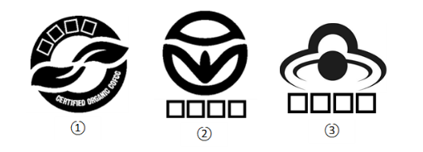
A. ①绿色食品 ②保健食品 ③免检产品
B. ①免检产品 ②绿色食品 ③有机食品
C. ①保健食品 ②有机食品 ③免检产品
D. ①有机食品 ②绿色食品 ③保健食品

19. (2018全国)关于火箭发射，下列说法错误的是（）。
A. 在升空阶段，飞船内座椅对人的作用力大于人对座椅的作用力
B. 在升空阶段，飞船内人对座椅的作用力大于人所受的重力
C. 其发射原理和喷气式飞机加速的原理相同
D. 升空时的发射方向与地球自转方向一致，可以节省燃料

20. (2018全国)下列与汽车有关的说法错误的是（）。
A. 汽车发动机常用的柴油机或汽油机是内燃机，利用内能来做功
B. 发动机外装有水套可有效帮助发动机散热，因为水的比热容小
C. 小汽车后窗玻璃板中嵌入电热丝，可以防止车内的雾气凝结
D. 空调车的车窗玻璃一般设计成双层玻璃，是为了减少热传导

21. 对于有些地方和单位出现“为官不为”的现象，王兴宁说这不是纪律太严、约束太紧的结果，反而是纪律松弛、作风涣散的表现。“为官不为”既不符合《党章》的规定，也背离了从政的道德。纪检监察机关既要严惩贪腐，又要治理“为官不为”，要坚决问责________、碌碌无为的干部。
填入画横线部分最恰当的一项是：
A. 徇私枉法
B. 营私舞弊
C. 游手好闲
D. 尸位素餐

22. 大学生就业难的困境，和我们大规模的扩招肯定是有关系的，但也有其他方面的原因。也有人讲大学生不愿意去艰苦的地方，这也是一方面，应该教育他们到艰苦的地方去，但是要考虑这些年轻的学生以后养家成家等问题，我觉得也不应该________。
填入画横线部分最恰当的一项是：
A. 妄加揣测
B. 推己及人
C. 煽风点火
D. 求全责备

23. 实际上，民主的评估与测量从来就不仅仅是一项单纯的学术性活动。二战结束以来，受到西方社会科学领域行为主义革命和后行为主义革命的深刻影响，西方学界对于民主的评估与测量始终保持着极高的兴趣与关注度。一代又一代的学者相继投身其中，________。
填入画横线部分最恰当的一项是：
A. 乐不思蜀
B. 乐此不疲
C. 力挽狂澜
D. 不甘落后

24. 由于资本的介入，网络订餐平台竞争趋于白热化。各平台的经营方式和盈利模式大同小异，主要看谁家入驻的店铺多，走单量大。为吸引更多店铺入驻，审核流程逐渐放松，到如今________也是必然。
填入横线部分最恰当的一项是：
A. 鱼目混珠

B. 惨淡经营

C. 泥沙俱下

D. 岌岌可危

25. 据新华网报道，仅今年7月，叙利亚就有10.75万难民________到欧盟边界，同时，今年至少已有数千难民在偷渡中葬身大海。叙利亚的难民潮愈演愈烈，而作为________，美国政府不说视而不见，至少是无动于衷。在全世界人民都在关注叙利亚难民潮的时候，作为中东乱局幕后推手的美国，仅仅是不痛不痒的表示将在2016年接收5000至8000名叙利亚难民。
依次填入画横线部分最恰当的一项是：
A. 集聚 开山鼻祖
B. 漂移 始作俑者
C. 汇聚 开路先锋
D. 移步 罪魁祸首

26. 要想让公职人员________，防止出现这种不负责、不文化的行为，一方面要加大对公职人员素质的培养和提升，另一方面还要加大对公职人员办事态度和办事能力的不断强化，还有，就是要强化问责机制，对工作马虎、不认真、不负责的人员要给予相应处分，对于屡教不改、________的要清除出“群”。
依次填入画横线部分最恰当的一项是：
A. 悬崖勒马 怙恶不悛
B. 迷途知返 玩忽职守
C. 悔过自新 文过饰非
D. 痛改前非 执迷不悟

27. 在中国古代建筑中，楼阁是一种极具艺术感染力的多层建筑，体量高大、华美壮观，其造型之精、结构之巧，展示了木构建筑艺术和技术的高超成就。它们或跻身宫苑之内，架空百尺；或踞于市井之中，________；或依傍岩壁之侧，突兀层崖；或莅临江渚之畔，俯峙山川，其遏云蔽月之姿，让人产生“可上九天揽月”之________，蕴涵着向高空发展的通天愿望。道家、道教与高楼从来都有不解之缘。在历史上楼阁的管理也常假道士之手，如岳阳楼、黄鹤楼等。
依次填入划线部分最恰当的一项是：
A. 错落有致 遐思
B. 固若金汤 猜想
C. 高耸入云 深思
D. 巍峨壮丽 遐想

28. 对话长征，是与前辈对话，破解支撑他们走完漫漫长征路的密码，________他们的寄托和希望。怀着坚定的理想信念，那些当年大多只有十几、二十几岁的年轻人表现出的意志与决心、智慧与勇气________，不畏艰险、永不言败的顽强品格撼人心魄。
依次填入划线部分最恰当的一项是：
A. 听取 无可比拟
B. 感悟 空前绝后
C. 聆听 无与伦比
D. 了解 登峰造极

29. 在防灾时期，一定不能________任何未经证实的信息。不要自行盲目解释任何无法进行充分认知的自然现象，并以此来________自己或他人的行为。传谣和盲动，不仅会给自身及相关人员带来直接的生命或财产风险，更会扰乱整个防灾系统的执行秩序、削弱防灾系统的公信力，从而为救灾工作徒增无谓的成本乃至不可挽回的代价。
依次填入横线部分最恰当的一项是：
A. 听信 干扰

B. 散播 指导

C. 传播 决定

D. 散布 选择

30. 一千三百多年前，古岩州城爆发了一场空前激烈的攻守大战。连续七天，岩州城四周都杀声震天。攻城的士兵个个________，然而岩州城只有一个门，加上守城士兵准备充分，整座城池________。这让攻城大军的统帅薛仁贵心情倍感沉重。
依次填入画横线部分最恰当的一项是：
A. 气吞山河 无隙可乘
B. 骁勇善战 固若金汤
C. 气贯长虹 天衣无缝
D. 勇冠三军 牢不可破

31. 总的来说，这位约翰·海明斯先生________了美国统治精英们的团结程度，以为他们在对华关系上真能将自己宣称的政治原则坚持到底。其实，生意上的密切关联，早就________了其中许多人的斗志。而那些没有被“糖衣炮弹”腐蚀的“民主课讲师”，经常出现教学策略不当，用来演示“民主的细节”的教案例子，也一个接一个出问题，长此以往，在中国也就越来越难吃得开了。
依次填入画横线部分最恰当的一项是：
A. 误认 消解
B. 误会 分解
C. 高估 瓦解
D. 高看 化解

32. 在采访这组封面的过程中，那些超常儿童在我们内心激发的情感是________的。一方面是对他们才华的某种困惑与敬畏——对于这些超常儿童，我们的了解其实很少。我们不知道他们的特殊能力到底从何而来。另一方面则直指我们内心深处的某种________与痛楚——与他们相比，普通人的人生是否天生就带着某种自身局限，只能以某种速度思考到某一深度，而不可能最终达到卓越的境地。
依次填入划线部分最恰当的一项是：
A. 繁杂 沮丧
B. 复杂 失落
C. 感伤 失意
D. 矛盾 失望

33. 中国传统文化影响学术界的一个后果是学术界的研究人员都希望进行引领性的研究，很少有人愿意从事________性的工作。但是，并不是所有人都有足够的能力领导科学研究。这就导致了重复和________，造成浪费。研究人员用尽各种借口购买相似的设备，用类似的方法处理数据。
依次填入横线部分最恰当的一项是：
A. 协作 错杂

B. 协助 冗杂

C. 援助 反复

D. 辅助 冗余

34. 时间________到上世纪八九十年代，知识产权保护刚刚起步，法律辞典中还没有“知识产权”这一词条。新中国制定第一部专利法、著作权法时，社会对于是否应当在科学技术、文学艺术作品上设定私有权利还存在争议。三十多年过去，“知识产权”已经成为舆论场中的热词，“加强知识产权保护是完善产权保护制度最重要的内容，也是提高中国经济竞争力最大的激励”的观念已经形成广泛共识、________。
依次填入划线部分最恰当的一项是：
A. 回溯 深入人心
B. 上溯 司空见惯
C. 追念 根深蒂固
D. 追加 众所周知

35. 上世纪20年代，英国、美国、法国等西方国家凭借着政治特权和经济优势，________对中国进行商品倾销，使中国的民族工业面临强力________，各界群众多次开展抵制洋货、提倡国货的爱国运动。在各界舆论的强烈________下，刚刚成立不久的南京国民政府于1928年10月开展提倡国货运动。
依次填入画横线部分最恰当的一项是：
A. 大肆 冲击 呼吁
B. 肆意 阻止 呼唤
C. 盲目 控制 倡导
D. 果断 影响 推动

36. 酵母是啤酒的________，这种细小的微生物决定了今天啤酒的口味。在一个多世纪前，啤酒的生产完全________野生酵母，这种野生酵母虽能形成啤酒的独特口味，但其不稳定性却一直________着酿酒师对啤酒稳定品质的进一步追求。
依次填入画横线部分最恰当的一项是：
A. 灵魂 依靠 阻碍
B. 精髓 倚赖 困扰
C. 产物 依赖 影响
D. 调料 仰仗 困惑

37. 我们去一个小镇看了“火祭”，去另一个小城看了烟火大会，数不清的图书馆、美术馆几乎不断有各种活动，再寥落的车站都会有清晰的信息指示，告诉你怎么玩。情绪和感性这些日本式的美学本源，在这些地方很容易被________地感知到。一方面，物质和信息正在解放人，________的人生模式被打破了，价值观被消解，另一方面，消费社会将美学当作了清凉药，在人与现代社会产生的问题中，试图做良性的尝试。将人与自然进行一元化的________，是日本人对季节、风土、地理的依赖。
依次填入画横线部分最恰当的一项是：
A. 热烈 旧有 结合
B. 微弱 常见 汇合
C. 强烈 固定 融合
D. 明显 固有 会合

38. 中国人用香的历史可以________到久远的新石器时代。人们从仰韶文化遗址、红山文化、龙山文化、青浦良诸文化等遗址中都发现了用于室内熏香的陶熏炉和野外焚香燎祭的________。其中上海青浦出土的良渚文化时期的陶质熏炉是目前考古发现的最早的香具。制作虽然________，但可以明证古人对薰香的热爱。
依次填入画横线部分最恰当的一项是：
A. 追怀 遗址 粗劣
B. 追根 遗迹 粗略
C. 追溯 遗痕 粗糙
D. 追忆 遗存 精美

39. 面向未来，中国的道义与担当不会改变。中国是一个大国，大有大的使命，大有大的责任。连续多年对世界经济增长贡献率超过30%，中国贡献________；“中国开放的大门不会关闭，只会越开越大”，中国决心________；“面向未来，中国将永远在这儿”，中国初心始终不改。中国人民历来________正义感和同情心，历来把自己的前途命运同各国人民的前途命运紧密联系在一起，始终愿意尽最大努力为人类和平与发展作出贡献。
依次填入划线部分最恰当的一项是：
A. 有目共睹 坚定不移 富有
B. 众目昭彰 斗志昂扬 饱含
C. 众所周知 坚贞不屈 充满
D. 显而易见 壮志凌云 蕴含

40. 跨国药企是全球化时代的怪兽，它们的强大力量并不仅仅甚至并不主要体现在药物研发，而是在面对世界各地的国家与社会时，________，软硬兼施，各个击破，无所不用其极，从而尽可能多地________。如果国家尤其是相关管理部门不能秉持高度的政治自觉和责任感去维护人民群众的利益，在老练的药业巨头手段频出时，难免________。
填入划线部分最恰当的是：
A. 多财善贾 敛财 捉襟见肘
B. 长袖善舞 牟利 左支右绌
C. 偷工减料 谋利 束手无策
D. 投机钻营 渔利 一事无成

41. “其莳也若子”指的是：在教学活动中，不仅仅关注学生学业成绩的数值，更要关注他们在学习过程中兴趣志趣的养成。评价一所学校的教育成果，不能只看学生在学校里取得了什么成绩，还要看他们走出校门后是不是还保持着读书的愿望和理想的初心。——那才是对我们这些号称“园丁”的人是否“其莳也若子”的检验。如果我们的学生离开学校后再也不愿意读书学习了，那这种教育无论如何也不能说是成功的吧？
作者通过这段文字想要表达的意思是：
A. 学生离开学校后的好学程度是评价学校好坏的唯一标准
B. 以学业成绩为重很可能导致学生离开学校后不愿意学习
C. 良好的教育应该能让学生在离开学校之后依然热爱学习
D. 教师可以通过学生离开学校后对待学习的态度进行自检

42. 最近，一段视频令香港全城震惊：浸会大学一群学生不满学校普通话考试难度，竟然围堵校内语文中心长达8小时，不断威逼、指骂教职员。事件曝光后，当事人声称爆粗口只是“口误”，是因为校方坚持要求本地生修读普通话才能毕业，使他们产生了情绪。显然，当事人除了觉得“口误”是个错误外，对其他言行并无悔意。大学校园绝不是学生可以任意妄为的地方，要有法律及道德的底线。如果对目无法纪、违反道德的行为一味姑息、容让，必将损害香港的法治基础和社会风气。
对这段文字概括最全面的一项是：
A. 香港的校园里违法乱纪的行为不受重视
B. 香港的大学校园要重视法治及道德约束
C. 不应该对各种扰乱秩序的行为听之任之
D. 大学生应按照学校的要求完成课业任务

43. 我们在外部环境体验到的强烈刺激，伴随着心理因素的综合影响，在传入之后反馈给大脑，继而产生的神经冲动可能会引起一些物质的释放，其中就有我们熟悉的多巴胺。这些神经递质的分泌甚至可能产生类似性兴奋的愉悦感，让你的心噗通噗通地狂跳。而这也是过山车为我们带来快感的主要因素之一。然而，我们参加娱乐活动从来就不只是为了获得快感而存在的，虽然它是我们的娱乐体验中不可缺少的部分。如果去问进行极限运动的人为什么这么做，常常能得到这样的答案：“喜欢这种超越自我的成就感”或者“这是我人生必做清单上的事情”。
这段文字想要表达的是：
A. 人们从过山车等娱乐活动中收获的快感与多巴胺有关
B. 超越自我的成就感是促使人们从事极限运动的动力
C. 人们在娱乐中获得的快感来源于体内分泌的一些物质
D. 获得快感并非人们参加娱乐活动的主要目的

44. 水滴鱼，属于隐棘杜父鱼科，生活在新西兰、澳大利亚和塔斯马尼亚附近水深600-1200米的深海海域里。虽然不少人对水滴鱼的大名有所耳闻，但是其实我们对于这个物种的了解还知之甚少。水滴鱼的英文别名叫做Blobfish，blob的字面意思就是“难以名状的一团”（假如水滴鱼知道自己被人这么简单粗暴的形容，一定很受伤）。不过，这也反映了人们对这种鱼一个重大误解：水滴鱼的长相其实是很容易分辨出来的。
这段文字主要介绍的是：
A. 水滴鱼名字的由来

B. 人们对水滴鱼的印象产生误差的原因

C. 对物种名称“望文生义”造成的后果

D. 水滴鱼的基本信息及人们对其的认知

45. 据媒体报道，NASA在月球北极附近发现熔岩洞，或成月球基地理想选址。熔岩洞表面有数十米的月壳层，提供了防止撞击事件、宇宙射线辐射的天然保护壳，能保护基地和内部工作人员的安全。另一方面，熔岩洞的特殊结构使得内部能够维持较窄的温度波动范围，相对于月表，其温度条件更适宜建立月球基地。然而，建立月球基地需要投入大量尖端技术，尤其是两极的极端温度环境，需要更苛刻的工程技术手段和创造性的设计。
这段文字意在说明：
A. 月球北极的熔岩洞成为月球基地的理想选址

B. 北极的熔岩洞成为月球基地理想选址的原因

C. 在月球北极附近的熔岩洞建立基地仍非易事

D. 苛刻的工程技术手段是建立月球基地的保障

46. 在古代社会，由于较低的人口密度和出行方式的单一，并没有系统交通管理的需求。现代城市，交通方式的多样性与高密度的土地利用使得城市交通管理极具挑战和必要。从技术上来说，交通流的网络化与动态性使其相比那些封闭静态优化问题更为困难，但更困难的是：交通的主体是人，而不是交通工具，交通管理的本质在很大程度是对道路时空资源在不同人群间的分配，是针对不同社会群体进行的社会价值分配，是一个价值选择问题，而不仅仅是一个优化问题，即城市交通管理是关心人的权利还是交通工具的秩序。
下列选项最能体现作者观点的一项是：
A. 较低的人口密度可以使交通秩序大为改善
B. 城市交通管理的难点在于动态性与网络化
C. 交通秩序不佳是治理城市交通的根本原因
D. 以人为本是城市交通管理必须遵守的理念

47. 中国传统政治历来讲究“民可载舟、亦可覆舟”，新中国的国家治理传统里也强调干群之间的鱼水关系，说明国家政权，尤其是基层政权与人民群众的有效融合，是发挥政治效能的前提。这些年我国国家治理的很多变革，其初心都是为了有效回应民众需求、提高政权合法性，__________。比如，取消农业税是大大的善政，或许也是解决当时“三农”问题的不二选择，可未曾料到，这一政策很可能切断了基层政权与农民之间的密切联系的渠道；再如，村干部职业化，本意是要提高村干部待遇、让其更有动力服务群众，可结果是硬生生地把村干部从人民群众中拉出来，成为特殊利益人群。
填入文中划横线处的语句，最恰当的一项是：
A. 使基层政权与人民群众打成一片
B. 使人民群众受到了意外的伤害
C. 从而减轻基层政权的工作压力
D. 可却莫名其妙地导致了反效果

48. 为了探究民宿的魅力，我们寻访了全国各地的民宿。它们有的位于浙江松阳和云南大理的古镇，有的是苍山洱海边的老字号，有的深藏在老上海的洋房里，有的坐落在北京胡同的小院；我们还去了台湾，沿着纵贯线考察了四五家民宿。它们所处的地理和人文环境如此不同，形态也千差万别。有些已经和精品主题酒店几无差别，有些依然保持了家庭旅馆的底色。然而总有一些共同的东西在打动我们。
最适合作这个文段标题的一项是：
A. 走入民宿，探寻真正的文化

B. 行万里路，住遍民宿

C. 不同的民宿，同样的感动

D. 感受民宿之美需要善于发现的眼睛

49. 区块链是比特币等加密货币的底层技术，随着近两年比特币价格狂飙突进，这一概念也一窜而红，成为继物联网、可穿戴式设备、虚拟现实、人工智能之后又一技术热词与投资热点。区块链本质上是一个去中心化的分布式账本数据库，具有不可篡改、不可伪造的特点。而加密货币是区块链技术目前唯一具有规模的应用。加密货币的源头是2008年全球金融危机，这场延宕至今的危机让世人切肤感受到，当今世界的货币与金融体系是多么的脆弱与不靠谱。而有人对此开出的药方是彻底革新现行货币体系，创造一种去中心化的货币。基于区块链技术的比特币诞生于2009年，它允诺了一个不受央行和任何金融机构控制的货币体系，而且具有匿名安全、全球通用、总量恒定等优点。
下列选项符合文意的一项是：
A. 区块链技术目前只应用于加密货币
B. 加密货币的安全性主要体现在它不受任何金融机构控制
C. 只有学习区块链技术才能更好地掌握加密货币的变化趋势
D. 以区块链技术为基础创建的加密货币具有防伪特性

50. 世界地震预报研究是从20世纪60年代才开始的。中国自1966年邢台地震以来，广泛开展了地震预报的研究。经过几十年的努力，取得了一定进展，曾经不同程度地预报过一些破坏性地震。1975年，中国成功预报了2月4日发生于辽宁海城的里氏7.3级强烈地震，并在震前果断地采取了预防措施，使这次地震的伤亡和损失大大减少。但是，目前地震预报仍是世界公认的科学难题，在国内外都处于探索阶段。利用现有的方法观测到可能发生地震的各种现象，都呈现出极大的复杂性。因此，做出的预报，特别是短期预报和临震预报，主要还是依靠经验。
最适合做这段文字标题的一项是：
A. 地震预测——未能攻克的难题
B. 地震——人类的无妄之灾
C. 中国——地震预测界的领头羊
D. 经验——弥补科学空白的良方

51. 西药的有效成分以化学分子式的方式标注，即使分子式有微小改变，也会构成一种新药，作用与副作用都会发生变化。所以，西药必须有准确的成分标注，且在上市前要明确其作用与副作用。但中成药的成分往往复杂，很难完全说清楚。许多中成药说明书存在的信息不规范、不完整的问题，给患者和医师造成困惑。中成药要想获得更广泛的市场认同，必须面对现实，通过分析研究，提炼有效成分，剔除无效成分，以确保规格与用法用量紧密关联，不良反应、核心要素明确标注。
这段文字意在强调：
A. 西药的规范化是其更受市场欢迎的主要原因
B. 中成药信息不规范给医患双方造成巨大困扰
C. 中成药的成分复杂性是其实现规范化的障碍
D. 中成药的规范化是赢得市场认同的必由之路

52. ①中华文明的核心部分发源于黄河中下游的中原地区
②它们在几千年混杂共存和交往交流交融进程中最终形成了一个“多元一体”的中华文化
③换言之，即包括今天的“汉文化”和中国境内的蒙古、藏、维吾尔族、满、苗、瑶、彝等少数族群的文化
④无论从人口还是政治经济文化活动的重心几个维度来看，中原文化几千年来一直是中华文明主脉，甚至一度成为东亚大陆文明中心
⑤中华文明在结构上不仅包括作为其主脉的中原华夏文明，也包括中原地区周边曾被称为“夷狄”的各文化群体
⑥这里的平原河流和充沛雨水为农业文明提供了优越的地理气候条件和自然资源，孕育出早期的中原华夏文明，并逐步向周边区域扩展
将以上六个句子重新排列，语序正确的是：
A. ④⑤③①②⑥
B. ⑤⑥②③①④
C. ①⑥④⑤③②
D. ④①⑥②⑤③

53. 早在2017年9月，工信部副部长辛国斌表示，工信部已经启动了燃油车退出时间表的研究，首度释放可能禁售燃油车的信号。政府在政策导向上对电动车的鼓励是一贯的。不过，电动汽车目前还不具备代替燃油车的实力。即使电动汽车翘楚采用的锂电池技术，其能量密度也只有汽柴油的几十分之一。电动汽车尽管电池庞大，但续航能力还是欠佳，且能量补充速率太慢，慢充充满电往往要十个小时或更多，所谓“快充”也要一两个小时，而燃油车加油两分钟就能加满。
本文意在强调：
A. 电池技术落后是电动汽车的发展瓶颈
B. 用电动汽车全面取代燃油车尚不可行
C. 燃油车相对于电动汽车仍有巨大优势
D. 突破电池技术难关后燃油车将被取代

54. 最近几年中国经济的压力越来越大，和民营经济的衰败不无关系。虽然民营经济的问题早就已经露出端倪，有关方面也给予了很高的重视，但是并没有真正解决民企长期面临的难题，比如融资问题，比如市场准入问题。中国改革开放40年之后，很多改革都已经进入深水区，可能唯有通过这种危机倒逼，才可能推动改革继续前行，从积极的角度来看，民企危机爆发可能反而是一件好事，一方面可能解决民企多年来面临的融资难和市场准入问题，同时也为中国经济走出困境提供了更多的动力。
下列选项与原文内容不符的是：
A. 民企长期面临的难题并没有从根上解决
B. 诸多领域都面临改革进入深水区的问题
C. 民企危机既带来经济压力也带来深化改革的契机
D. 用危机倒逼改革是推动改革不断前行的必要途径

55. 肥胖症确实是一种慢性代谢性疾病，这是各种肥胖诊疗指南的共识。不过，只有满足一定条件的人才真正需要“治疗”这种疾病的。比如BMI在28以上，或BMI在24至28之间，存在高血压、高脂血症、糖尿病等已知风险等。然而，很多人并不满足上述条件，也成天说着要减肥，好像不这样不好意思和大家打招呼。如何管理体重是个人的私事，外人本无权置喙，但如果BMI在18.5以下，一定不要减重，否则很可能会引发疾病，甚至导致死亡。
这段文字意在强调：
A. 并不是所有肥胖的人都属于肥胖症患者

B. 并不是所有肥胖的人都需要减肥

C. 减肥会引起疾病，甚至导致死亡

D. BMI数值低于18.5时一定不能减肥

56. 年夜饭是除夕的重头戏，每家每户都要精心准备，这顿丰盛的大餐，亦是辞旧迎新的信号，吃罢年夜饭，也就意味着旧的一年过去，新的一年即将来临。以往，年夜饭都是在家里吃，一家人相聚在一起，开开心心吃团圆饭，一起过大年。年夜饭都要提前准备，采购各种食材，预备下熏肉、卤肉、冷菜、拼盘等美味佳肴，有时候要忙碌好几天，耗费很多精力，令人感到疲惫。
作者接下来最有可能说的是：
A. 除了年夜饭以外除夕夜的其它重头戏
B. 越来越多的家庭选择在餐馆吃年夜饭
C. 年夜饭耗费精力、令人疲惫的原因
D. 准备年夜饭的具体流程介绍及指南

57. 今天，我们面临最严峻的挑战是：娱乐、商业往往打着消遣、轻松的旗号，以非政治化的名义，对我们捍卫文化边疆的做法冷嘲热讽，认为我们过于敏感、大惊小怪。这种指责常常使人难以反驳。其实，只要我们清楚地意识到，资本主义的核心价值观除了高喊“普世价值”的口号、纲领外，也体现在市场、商业、娱乐等每一个日常细节之中，我们就会对侵犯文化边疆的细碎行为保持必要的警惕。我们应该反思数百年来西方文化已经植入意识深处的诸多“常识”，从中国历史和现实出发，构筑我们面向未来的<line>文化边疆</line>。
文段尾句的“文化边疆”意为：
A. 保护国家自身文化不被侵犯的边界
B. 国家边境地区的不同于内地的文化
C. 阻挡外来娱乐产品进入本国的界限
D. 防止民族文化产品流失海外的保护圈

58. 谈及房地产对中国经济的重要性，人们联想起的关键词总是“支柱产业”“引擎”之类，因此，________。从过去20年的房地产历史来看，也的确如此，房地产为中国经济做出了不可磨灭的贡献，也屡屡在低迷时期将中国经济拉出泥潭。对于现阶段的中国经济，有必要重新审视房地产对中国经济的意义。
填入横线部分最恰当的一句是：
A. 在今天的中国，房地产行业的重要性也带动了社会资金的蜂拥而入
B. 每当中国经济遇到困难时，房地产总是被视为解决问题的关键钥匙
C. 房地产企业如此重要，一旦地产泡沫破灭将会诱发严重的金融危机
D. 房地产是我国经济发展的支柱，应竭力解决房地产市场出现的问题

59. 无论从情感还是生理角度来看，每个人对疼痛的体验和反应都不一样。同样的外科手术，为什么有的人麻药过了可以安然入睡，有的人即使吃下止痛片还是痛到冒汗？伤口拆线，有人面无表情看着医生手持钳子拽线头，有人却一碰伤口就开始大叫？我们对疼痛反应不一的原因很多。比如，如果文化鼓励去隐忍，人们就倾向于不去抱怨痛感或使用镇痛药。另一方面，生理条件决定每个人对疼痛感知能力确实存在差异。这就是说，表现淡定的人可能真的不咋痛，而有的人不顾形象地呻吟，也许真的是为遭受超乎寻常的痛感而求救，而不只是任性地引起关注。
这段文字主要说明：
A. 人对疼痛的体验和反应不同很大原因是生理条件不同
B. 不顾形象呻吟的人可能真的正在遭受异乎寻常的痛苦
C. 人们对疼痛反应不同可能是情感或生理角度存在差异
D. 生活中我们对于疼痛反应过度的人应该给予更多关注

60. 有一个好玩的现象，一个孩子即使从来没有见过野生动物，也没有任何理由担心来自野生动物的攻击，却会梦见蛇、老虎、熊、狮子等可怕的动物，说明这些梦是远古时代留给人类的本能，那时候人们害怕动物的攻击。这些梦却与恐惧、创伤无关。睡眠是大脑一种积极的学习过程，是试图在解决某些难题，而梦是大脑的一种演习方式。大脑在夜间锻炼保持白日意识的清晰有力，为醒来后即将到来的视觉、听觉和情绪做好准备。
这段文字意在说明：
A. 事实证明我们的梦与恐惧无关
B. 梦是远古时代留给人类的本能
C. 大脑在夜间自有一种学习方式
D. 人类的大脑始终处在学习状态

61. 现有A、B、C、D四项任务需要完成，随机分给小张、小李、小明和小刘四人，每项任务分给4个人的概率均相等，问每人分到1项任务的概率是多少？
A. 1/24
B. 3/32
C. 1/64
D. 3/64

62. 甲和乙在环形跑道上匀速跑步，如两人同时从同一点出发背向而行，相遇后甲继续前进，而乙停留20分钟后继续前进，两人在出发点第二次相遇。已知甲的速度比乙慢20%，问甲跑一圈需要的时间是多少分钟？
A. 60分钟
B. 80分钟
C. 100分钟
D. 120分钟

63. 小张在期末考试中8门科目平均分为80分，每门科目得分为互不相同的整数，已知分数最高的三科平均分为89分，分数最低的三科平均分为72分，则分数最低的科目至少有多少分？
A. 62
B. 63
C. 64
D. 65

64. 六个部门参加公司组织的圆桌会议，圆桌共有12个座位，其中每个部门派2位代表参加，已知每个部门的代表必须相邻，其中人事部门和财务部门要挨在一起工作，问有多少种不同的坐法？
A. 128
B. 768
C. 1536
D. 3072

65. 2018年，父母年龄之和正好是立方数。四年前，父亲的年龄为儿子年龄的15倍，三年前，母亲的年龄为儿子年龄的9倍，问几年后父母的年龄和为儿子年龄的6倍？
A. 5
B. 6
C. 7
D. 8

66. 一批零件，甲单独加工36天完工，实际工作过程中，甲工作12天后，乙丙加入工作，三人共同工作6天后完工，最终甲比乙多做960个零件，已知丙每天比乙多做20个零件。那么这批零件一共多少个？
A. 1800
B. 2000
C. 2500
D. 3600

67. 某公司计划采购200吨原料并委托工厂进行加工，由于购买原料较多，商家给予每吨优惠20%，工厂给予每吨优惠30%。发现总共节省100万元，节省的费用恰好能在购买80吨原料并加工完，问采购原料每吨多少万元？
A. 0.25
B. 0.5
C. 0.75
D. 1.5

68. 2017年全年，周一的总天数比周二的总天数多一天。问2018年2月1日是星期几？
A. 星期二
B. 星期三
C. 星期四
D. 星期五

69. 在一块平行四边形的土地中，由两条线分成四个区域，已知DE：EC=1:2，则三角形CEF与四边形ABCD的面积之比为：
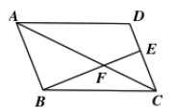
A. 2:15
B. 1:5
C. 4:15
D. 1:3

70. 如图，一艘旅游船从码头A驶向景点C，途径景点B，D，它先从码头A沿以D为圆心的弧AB行驶到景点B，然后从B沿直径BC行驶到景点C，假设整个旅游船在行驶的过程中保持匀速，则下面各图中能反映旅游船与景点D的距离随时间变化的图像大致是
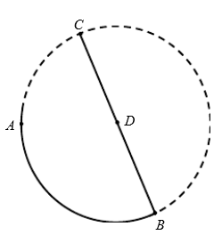
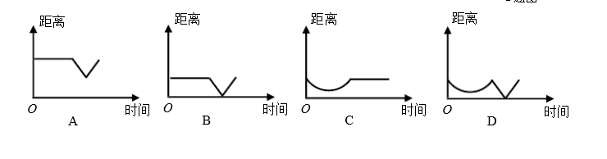

71. 下边四个图形中，只有一个是由上边的四个图形拼合（只能通过上、下、左、右平移）而成的，请把它找出来。
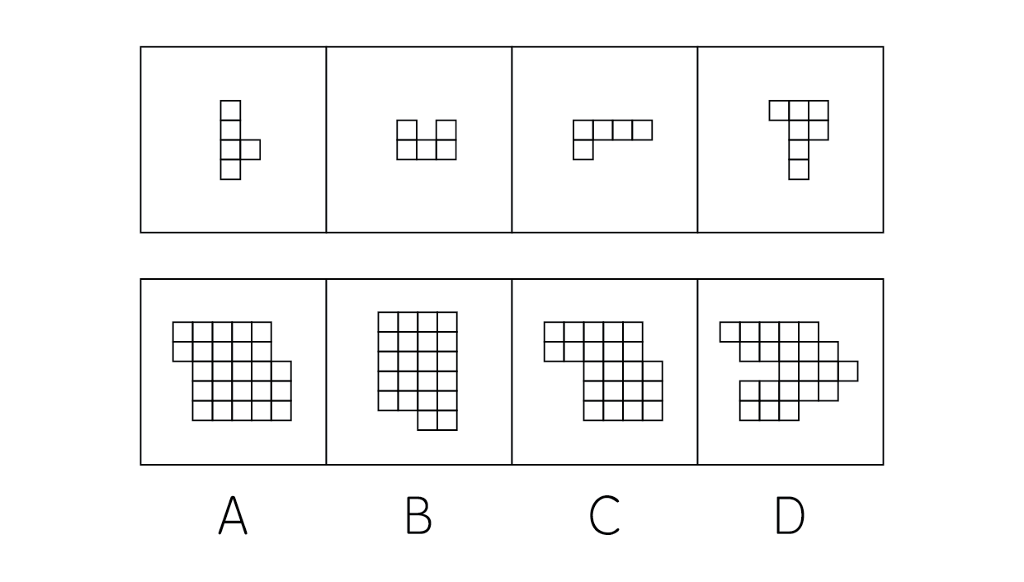

72. 从所给的四个选项中，选择最合适的一个填入问号处，使之呈现一定的规律性：
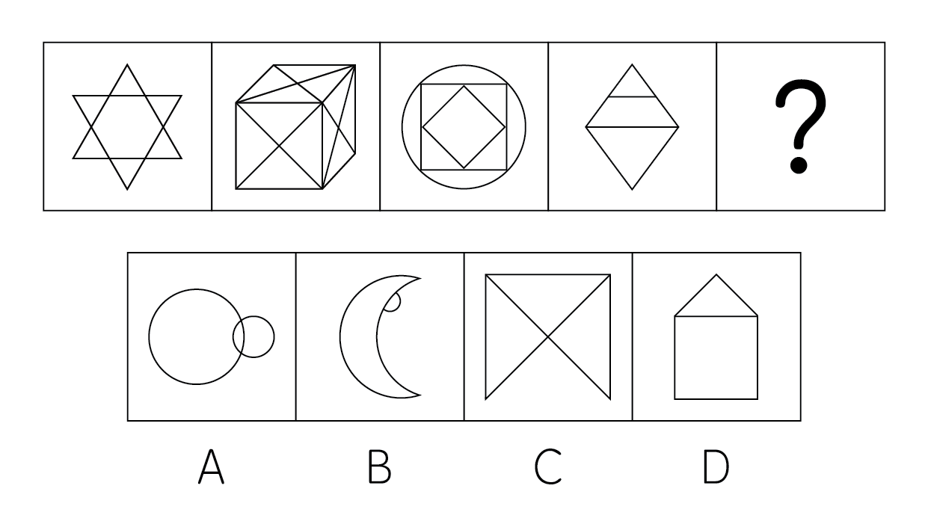

73. 把下面的六个图形分为两类，使每一类图形都有各自的共同特征或规律，分类正确的一项是：
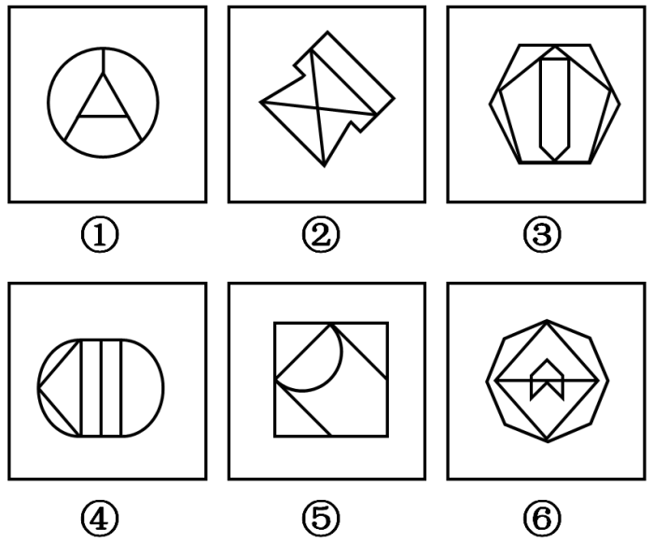
A. ①⑤⑥，②③④
B. ①②⑤，③④⑥
C. ①③⑤，②④⑥
D. ①③⑥，②④⑤

74. 从所给的四个选项中，选择最合适的一个填入问号处，使之呈现一定的规律性：
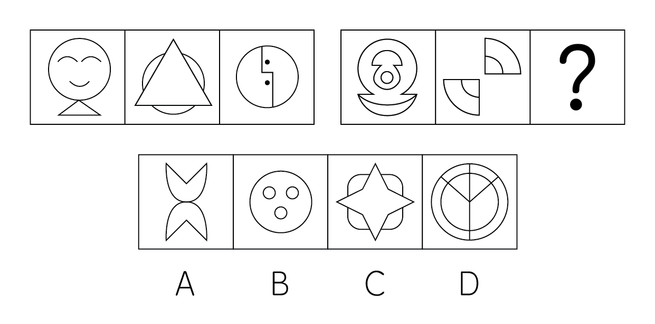

75. 上边给定的是正方体的外表面展开图，下面哪一项能由它折叠而成？
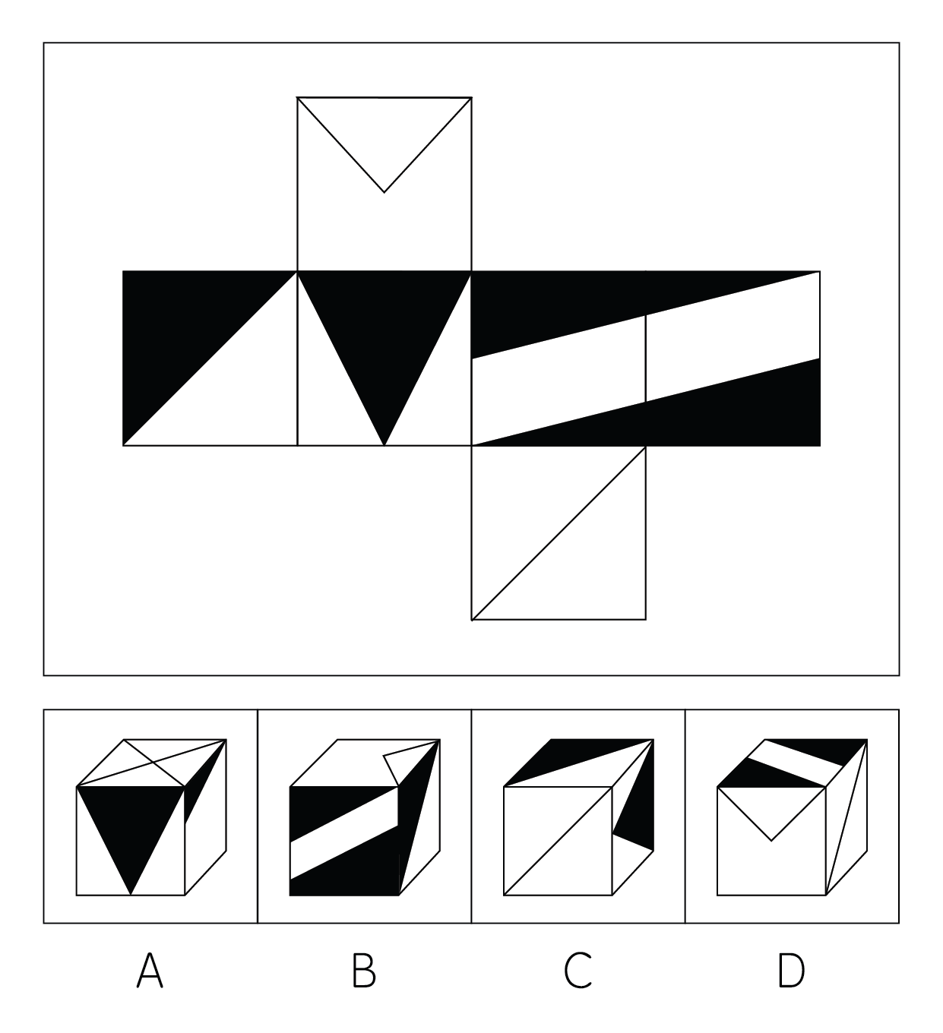

76. 从所给的四个选项中，选择最合适的一个填入问号处，使之呈现一定的规律性：
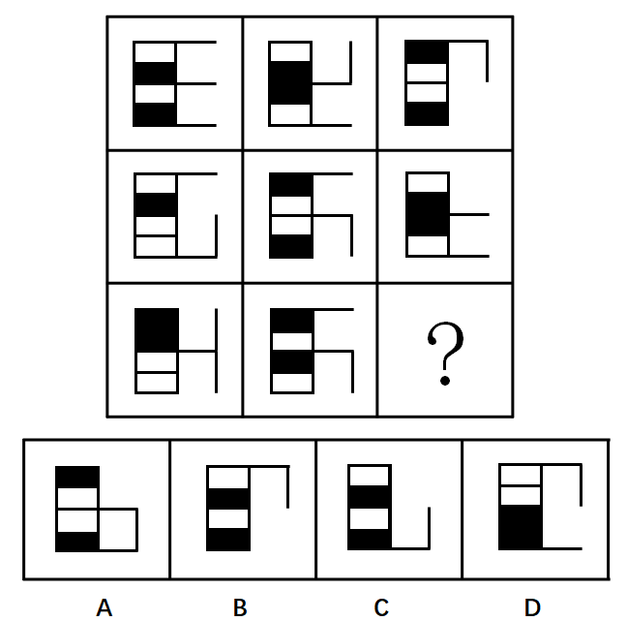

77. 从所给的四个选项中，选择最合适的一个填入问号处，使之呈现一定的规律性：
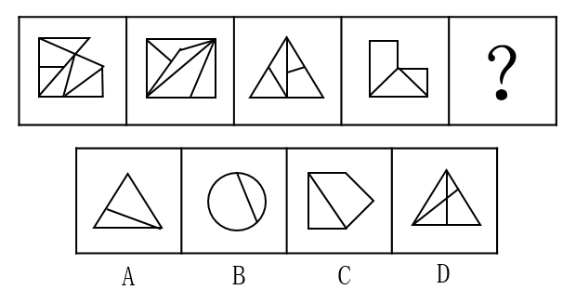

78. 把下面的两个图形分成两类，使每一类都有各自共同的特征和规律，分类正确的一项是：
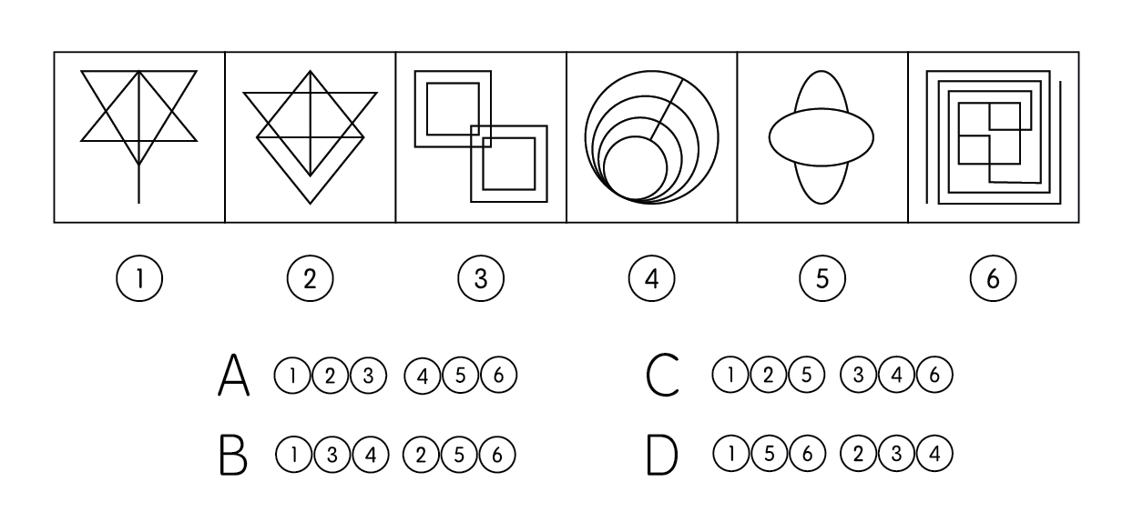

79. 从所给的四个选项中，选择最合适的一个填入问号处，使之呈现一定的规律性：
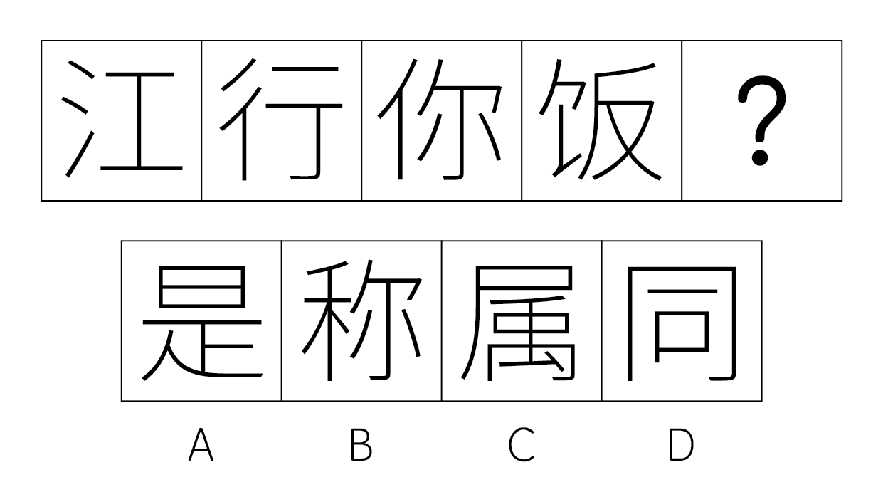

80. 把下面的两个图形分成两类，使每一类都有各自共同的特征和规律，分类正确的一项是：
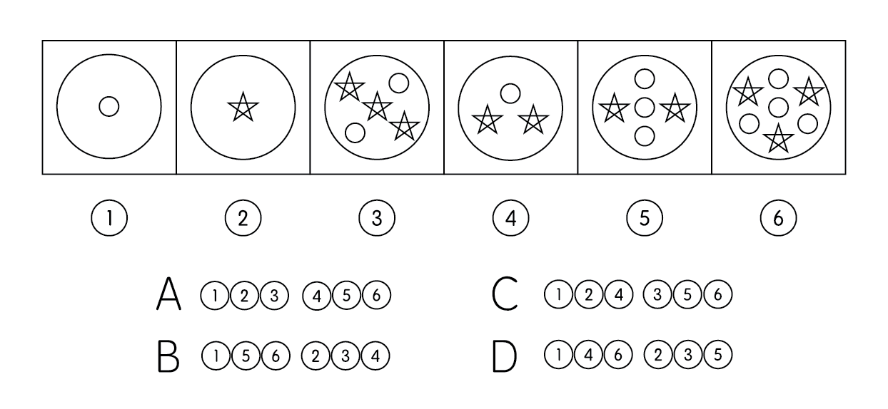

81. 反义词包括:绝对反义词和相对反义词。绝对反义词是指两个项之间是非此即彼的关系，中间不能加入其他项，也不可在程度上切分。区分绝对反义词的方法：肯定甲必然否定乙，同时否定甲必然肯定乙。
根据上述定义，下列属于绝对反义词的是( )。
A. 善──恶

B. 一丝不苟──粗心大意

C. 有──无

D. 精致──粗糙

82.
有一个概念变相降价，说的是采取不改变商品名义价格，而用改变商品质或量的办法使商品实际价格下降的一种价格行为。变相降价的手段主要有：收购商品时压级、压秤；销售商品时在价格以外给予优待。
根据上述定义，下列属于变相降价的是：

A. 某楼盘开盘要求买房必须捆绑购买一个车位
B. 某皮鞋厂在双11期间所有商品降价
C. 某生产厂家把低度白酒当做高度白酒卖
D. 某品牌推出家里废弃的厨具可在新手机购买中抵扣500元现金的活动

83. 分权管理就是现代企业组织为发挥低层组织的主动性和创造性，而把生产管理决策权分给下属组织，最高领导层只集中少数关系全局利益和重大问题的决策权。分权管理通常适用于规模较大、产品品种多、市场变化快、地区分布较分散的产业。
以下哪项属于分权管理？( )
A. 产品部门经理要求人力资源部门帮他们考核员工

B. 总裁办办公室主任要求信息管理部门提交年度经费申请

C. 董事会只负责运营思路的管控，具体的操作、产品的生产和推销都有具体的部门来负责

D. 王经理给公司高管打报告申请部门增加人员

84.
昆虫行为学是研究昆虫的行为类型、模式及其行为产生机制的一门科学，主要以昆虫行为作为研究材料，研究内容包括进化、生态学、行为学、形态学、生理学、生物化学和遗传学等方面。
根据上述定义，下列属于昆虫行为学的是：

A. 通过研究雁群迁移轨迹来反映生态环境的变化
B. 通过研究苍蝇体内寄生病毒揭示病理学内容
C. 通过研究蜜蜂每天采蜜分工反应蜂群的内部运行与管理机制
D. 通过研究枫叶颜色变化发现不同温度下树叶的周期变化

85. 差异性市场营销，是指面对已经细分的市场，企业选择两个或者两个以上的子市场作为市场目标，分别对每个子市场提供针对性的产品和服务以及相应的销售措施。企业根据子市场的特点，分别制定产品策略、价格策略、渠道策略以及促销策略并予以实施。
根据以上定义，下列哪项不属于差异性市场营销?( )
A. 海尔冰箱的款式就有欧洲、亚洲和美洲的三种不同风格。欧洲风格是表现严谨；亚洲风格以淡雅为主；美洲风格则突出华贵

B. 美的充分利用其洗衣机和空调在公众中已存在的良好形象，采用副品牌及动物代言人（健美鸡）等策略，成功地将“美的”品牌延伸到微波炉产品上

C. 必胜客铁盘披萨至尊系列（超级至尊、海鲜至尊和海陆至尊）统一价格，都是9寸58元，12寸88元

D. 宝洁公司开发新产品时，根据客户去头屑、柔顺、营养、护发、黑发等不同需要，推出了相应品牌海飞丝、潘婷、沙宣、润妍

86. 竞争情报是指关于竞争环境、竞争对手和竞争策略的信息和研究，是一种过程，也是一种产品。过程包括了对竞争信息的收集和分析；产品包括了由此形成的情报和谋略。
根据上述定义，下列不属于竞争情报的是( )。
A. 通过查阅企业名录来初步确定竞争对手的企业规模、产量、销售额等信息
B. 甲企业系统地分析了所处行业的市场分布与构成、消费者、竞争对手、中介机构等信息
C. 乙企业与丙企业进行强强联合，互相提供给对方自身的核心技术
D. 丙企业根据竞争对手的动态制订了相应的竞争战略

87. 德尔菲法又名专家意见法，是依据系统的程序，采用匿名发表意见的方式，即团队成员之间不得互相讨论，不发生横向联系，只能与调查人员发生关系，以反覆的填写问卷，以集结问卷填写人的共识及搜集各方意见，可用来构造团队沟通流程，应对复杂任务难题的管理技术。
根据上述定义，下列属于德尔菲法的是( )。
A. 主持人要求各位与会的专家就会议的议题展开讨论，然后整理大家的意见

B. 调查小组就如何治理交通拥堵的问题分别征询每位专家的意见，然后把他们的共识罗列出来

C. 在结构化面试中考官分别问每个考生相同的问题以测查他们的基本素质

D. 某歌唱比赛中既要求评委给选手的表现打分，还要求评委给出改进意见

88. 求同思维就是将在艺术创作过程中所感知到的对象、搜集到的信息依据一定的标准“聚集”起来，探求其共性和本质特征。求异思维是以思维的中心点向外辐射发散，产生多方向、多角度的捕捉创作灵感的触角。
根据上述定义，下列属于求异思维的是( )。
A. 将自己见过的各种荷花形象抽象出几种不同的样子画出来

B. 19世纪末法国园艺学家莫尼哀创作过程中从植物的盘根错节想到水泥加固
C. 对于同一道题目，老师要求至少利用三种不同的方法进行求解

D. 鲁班被长有小细齿的茅草划伤后，受到启示，发明了锯

89. (2010全国)差别比例税率是指一种税设两个或两个以上的税率，不同纳税人按不同比例计算应纳税额的税率。累进税率是指随着征税对象的数额由低到高逐级累进，所适用的税率也随之逐级提高的税率。下列各项中所提到的税率，属于差别比例税率的是：
A. 对于某企业来说，需缴纳25％的企业所得税，还需缴纳5％的营业税
B. 我国个人所得税中对工资薪金所得适用的税率随工资薪金所得增多而逐渐增多，从5％到45％共分为九档
C. 2009年1月20日至12月31日，我国对1.6升及以下排量的乘用车按5％征收车辆购置税，对1.6升以上排量乘用车按10％征收车辆购置税
D. 我国自2009年1月1日起实施成品油税费改革，将成品油价内征收的汽油消费税单位税额每升提高0.8元，即由每升0.2元提高到1元

90. 沉默的螺旋概念基本描述了这样一个现象：人们在表达自己想法和观点的时候，如果看到自己赞同的观点，并且受到广泛欢迎，就会积极参与进来，这类观点越发大胆地发表和扩散；而发觉某一观点无人或很少有人理会，即使自己赞同它，也会保持沉默。意见一方的沉默造成另一方意见的增势，如此循环往复，便形成一方的声音越来越强大，另一方越来越沉默下去的螺旋发展过程。
根据上述定义，以下属于沉默的螺旋的表现的是( )。
A. 网络的匿名性使许多人敢于在网络上表达自己与众不同的想法和意见

B. 竞选总统时，某一方通过媒体夸大自己的支持率，使原本持观望态度的选民倒向自己一方

C. 小明和小华对某习题的答案有争执，小明虽然心有不服，但还是改成了小华的答案

D. “地心说”曾经得到许多科学家的支持，但之后却被“日心说”所取代

91. 国外市场：国内市场
A. 实用主义：功利主义
B. 脊椎动物：无脊椎动物
C. 爬行动物：哺乳动物
D. 独资企业：合伙企业

92. 生病：就医：治疗
A. 备课︰授课︰复习
B. 点火︰升空︰蓝天

C. 命题︰监考︰收卷
D. 马车︰自行车︰汽车

93. 地震：泥石流
A. 闪电︰打雷

B. 结婚︰礼金

C. 台风︰下雨

D. 板块运动：火山爆发

94. 竹子：草本植物
A. 感冒︰疾病

B. 病假︰放假

C. 烤鸭︰鸭

D. 德芙︰巧克力

95. 电闪∶雷鸣
A. 知己∶知彼

B. 冬去∶春来

C. 春华∶秋实

D. 疾风∶骤雨

96. 冰箱∶猪肉∶牛肉
A. 电视机∶电视剧∶新闻

B. 电脑∶音乐∶电影

C. 厨房∶母亲∶菜肴

D. 塑料瓶∶盐酸∶硫酸

97. (2009江苏)宇宙：太阳系：地球
A. 大学：哲学系：教授
B. 天空：白云：水气
C. 太阳：耀斑：黑子
D. 中国：广东：广州

98. 手机：沟通
A. 菜刀：青菜
B. 墨镜：光明

C. 监视器：摄像
D. 轮船：运输

99. 牛奶：酸奶
A. 元宵：汤圆

B. 白菜：酸菜

C. 胡椒粉：胡辣汤

D. 养乐多：益生菌

100. 空气污染：雾霾
A. 家：温暖

B. 护手霜：滋润

C. 保养：年轻

D. 饥饿：营养不良

101. 甲班考试结束后，几位老师在一起议论。
张老师说：“班长和学委都能得优秀。”
李老师说：“除非生活委员得优秀，否则体育委员不能得优秀。”
陈老师说：“我看班长和学习委员两人中至少一人不能得优秀。”
郭老师说：“我看生活委员不能得优秀，但体育委员可得优秀。”
基于以上断定，可推出以下哪项一定为真？
A. 四位老师中有且只有一位的断定为真

B. 四位老师中有且只有两位的断定为真

C. 四位老师的断定都可能为真

D. 四位老师的断定都可能为假

102. (2011安徽)血液中脂肪蛋白含量的增多，会增加人体阻止吸收过多的胆固醇的能力，从而降低血液中的胆固醇。有些人通过有规律的体育锻炼和减肥，能明显地增加血液中高浓度脂肪蛋白的含量。由此可知：
A. 有些胖子通过有规律的体育锻炼降低了血液中的胆固醇

B. 不经常进行体育锻炼的人，特别是胖子，随着年龄的增大，血液中出现胆固醇的风险越来越大

C. 体育锻炼和减肥是降低血液中高胆固醇的最有效的方法

D. 有些人通过有规律的体育锻炼和减肥来降低血液中的胆固醇

103. 中国计量研究所的研究人员说，水稻生长过程中，糖分和氨基酸比例不断发生变化，幼苗期葡萄糖水平较低，褐飞虱无需远程迁徙即可获得足够的营养，于是它们长出短翅膀，雌性长出较大的卵巢。当植物变老后，葡萄糖水平会增加，这会让褐飞虱长出长翅膀，雌性长出较小的卵巢，它们准备迁徙以寻找新的食物源。研究人员表示，未来科学家可以让害虫长出错误的身体形态，有望让它们在成虫前死亡。
由此可以推出：
A. 水稻糖分和氨基酸可能会影响害虫翅膀的长短
B. 褐飞虱长出短翅膀导致无法远程迁徙
C. 褐飞虱长出长翅膀是为了更吸引异性以繁衍后代
D. 让害虫长出错误的身体形态就能让它们在成虫前死亡

104. 随着互联网的发展，人们的购物方式有了新的选择。很多年轻人喜欢在网络上选择自己满意的商品，通过快递送上门，购物足不出户，非常便捷。刘教授据此认为，那些实体商城的竞争力会受到互联网的冲击，在不远的将来，会有更多的网络商店取代实体商店。
以下哪项如果为真，最能削弱刘教授的观点?
A. 网络购物虽然有某些便利，但容易导致个人信息被不法分子利用

B. 有些高档品牌的专卖店，只愿意采取街面实体商店的销售方式

C. 通常情况下，网络商店只有在其实体商店的支撑下才能生存

D. 网络商店与快递公司在货物丢失或损坏的赔偿方面经常互相推诿

105.
据最新的科学研究报告：雾霾可以进入人的大脑，如若进入人的大脑后，会对大脑造成永久性损坏。美国波士顿大学心理学家曾对200名平均年龄10岁的波士顿儿童进行调查，结果发现那些成长在严重雾霾区域的孩子，在认知能力测试、记忆力测试以及IQ测试上面的成绩，均显著低于居住在未污染城市的孩子。
如果以下哪项为真，最能支持上述结论：

A. 常年生活在雾霾严重地区的人晚年的记忆衰退更严重
B. 把小鼠暴露在雾霾严重的空气中一段时间，小鼠的脑部出现了炎症反应
C. 一般重雾霾天气下，医院看病的人数会激增
D. 雾霾污染每年在全世界造成的过早死亡人数达800万以上

106. 新挤出的牛奶中含有溶菌酶等抗菌活性成分。将一杯原料奶置于微波炉加热至50℃，其溶菌酶活性降低至加热前的50％。但是，如果用传统热源加热原料奶至50℃，其内的溶菌酶活性几乎与加热前一样，因此，对酶产生失活作用的不是加热，而是产生热量的微波。
以下哪项为真，最能削弱上述结论？
A. 原奶中的酶失去活性后会促使热量微波的产生
B. 加热对原料奶酶的破坏可通过添加其他酶予以补偿，而微波对酶的破坏却不能补偿

C. 用传统热源加热液体奶达到50℃的时间比微波加热至50℃的时间长

D. 经微波炉加热的牛奶口感并不比传统热源加热的牛奶口感差

107. 经过对最近10年统计资料的分析，我们发现，某省因肺结核死亡的人数比例比起全国的平均值要高两倍。而在历史上该省并不是肺结核的高发地区。看来，该省最近这10年的肺结核防治水平降低了。
以下哪项如果为真，最能削弱上述论断？
A. 该省10年前的人口数量只是现在的1/5

B. 该省的气候适合肺结核病疗养，很多肺结核病患者在此地走过最后一段人生之路

C. 该省最近几年建设的步子买的很大，到处都在装修盖楼

D. 该省的人均病床数量仅达到了全国的平均水平

108. 甲、乙、丙、丁4人是仓库的保管员。一天仓库被盗，经过侦查，最后发现这4个保管员都有作案的嫌疑。又经过核实，发现是4人中的两个人作的案。在盗窃案发生的那段时间，找到的可靠线索有：
1.甲、乙两人中有且只有一个人去过仓库；
2.乙和丁不会同时去仓库；
3.丙若去仓库，丁必一同去；
4.丁若没去仓库，则甲也没去。
那么作案的是谁？
A. 甲、乙

B. 乙、丙

C. 甲、丁

D. 丙、丁

109. 5个好朋友相约周末参加一次圣诞聚会。他们都不是同一个时间到达约会地点的：A不是第一个到达约会地点；B紧跟在A的后面到达约会地点；C不是第一个也不是最后一个到达约会地点；D不是第二个到达约会地点；E紧跟在D之后到达约会地点。
根据以上条件，可以推出以下哪项？
A. A是第三个到达

B. B是第三个到达

C. C是第三个到达

D. D是第三个到达

110. 市场世界上，中国生产的冰箱比其他国家生产的冰箱耗电量要少。因此，其他国家的冰箱工业将失去相当部分的冰箱市场，而这些市场将被中国冰箱占据。
以下哪项是上述论证所要假设的？
I.中国的冰箱比其他国家的冰箱设计更好看
II.电费是冰箱购买者考虑的重要因素
III.中国冰箱与其他国家冰箱的价格基本相同
A. I、II和III

B. 仅I和II

C. 仅II

D. 仅II和III

2017年全年全部工业增加值279997亿元，比上年增长6.4%。规模以上工业增加值增长6.6%。在规模以上工业中，分经济类型看，国有控股企业增长6.5%；集体企业增长0.6%，股份制企业增长6.6%，外商及港澳台商投资企业增长6.9%；私营企业增长5.9%。分门类看，采矿业下降1.5%，制造业增长7.2%，电力、热力、燃气及水生产和供应业增长8.1%。
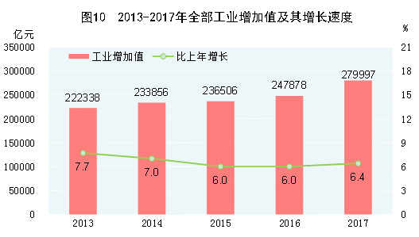
111. 以下企业按2017年增速从高到低排序正确的是（ ; ）
A. 外商及港澳台商投资企业、国有控股企业、集体企业、私营企业
B. 制造业、股份制企业、私营企业、国有控股企业
C. 国有控股企业、股份制企业、采矿业、集体企业
D. 外商及港澳台商投资企业、私营企业、集体企业、采矿业

112. 2013-2017年全部工业增加值增长超过1万亿元的年份有（ ; ）个？
A. 2
B. 3
C. 4
D. 5

113. 2017年，分经济类型看，在规模以上工业中占比同比上升的企业有几个？
A. 1
B. 3
C. 4
D. 5

114. 2012年全部工业增加值是多少亿元？（ ; ）
A. 220639
B. 206442
C. 201818
D. 125615

115. 根据上述材料，下列说法正确的是（ ; ）
A. 保证目前的增长速度不变，2020年全部工业增加值将突破30万亿元
B. 2014-2017年全部工业增加值增长最多的是2016年
C. 2017年股份制企业占规模以上工业增加值的比重较上年同期有所上升
D. 2015年和2016年的全部工业增加值增长量一致

2018年1-9月份规模以上工业企业主要财务指标
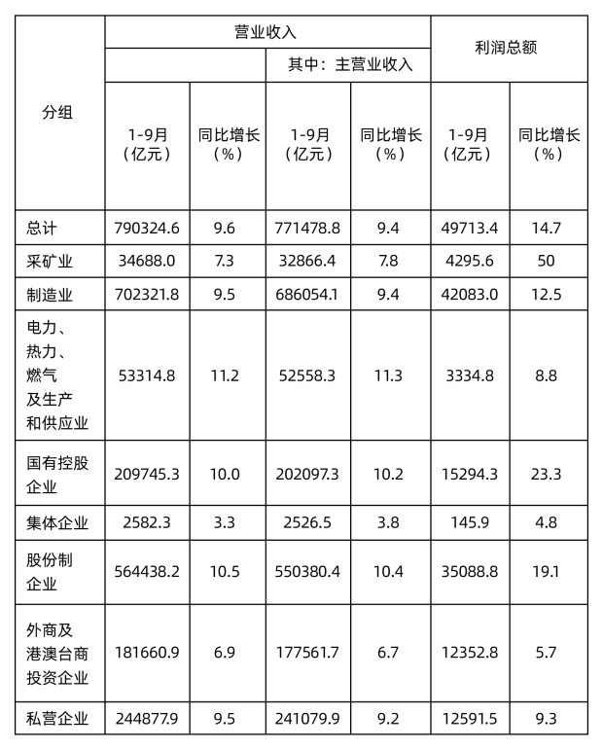
注：经济类型分组织间纯在交叉，故各经济类型企业数据之和大于总计。
116. 2018年1-9月份，上表中有几类企业的营业收入、主营业务收入和利润总额占规模以上工业企业相应总量的比重同比上升？（ ; ）
A. 0
B. 1
C. 2
D. 3

117. 2018年1-9月份，主营业务收入占营业收入比重最高的是（ ;）
A. 采矿业
B. 国有控股企业
C. 集体企业
D. 私营企业

118. 2018年1-9月份规模以上工业企业营业收入利润率是多少？（ ;）
A. 6.29%
B. 6.44%
C. 7.14%
D. 6.87%

119. 2018年1-9月份私营企业主营业务收入较上年增加了（ ;）亿元?
A. 26529
B. 20311
C. 21916
D. 24108

120. 以下说法正确的是( )
A. 2018年前三季度，营业收入同比增速最快的行业对应的利润总额增速也是最快的
B. 2018年前三季度，规模以上工业企业营业收入利润率同比下降
C. 2018年前三季度，规模以上工业企业主营业务收入占营业收入的比重同比上升
D. 2018年前三季度，制造业在制造业、采矿业和电力、热力及水生产供应业中，营业收入、主营业务收入和利润总额均是增长最多的

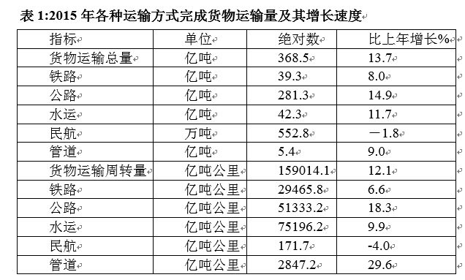
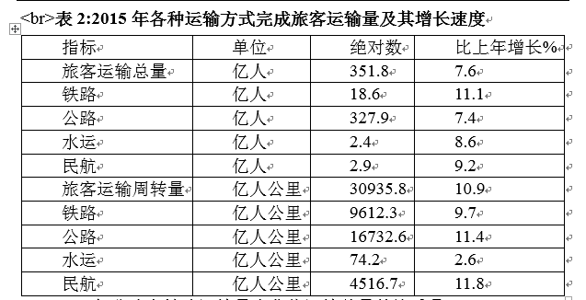
121. 2015年公路和铁路运输量占货物运输总量的比重是( )。
A. 80%
B. 83%
C. 87%
D. 90%

122. 与上年相比，2015年货物运输总量和周转量中，五大运输方式所占比重都增长的共有( )个。
A. 0
B. 1
C. 2
D. 3

123. 2015年铁路、公路、水运、民航四种运输方式中，货物运输量及周转量增长率均大于旅客运输的有( )个。
A. 0
B. 1
C. 2
D. 3

124. 2014年，货物运输量最大的运输方式是( )
A. 铁路
B. 公路
C. 水运
D. 民航

125. 以下说法正确的是( )
A. 2015年民航运输总量占货物运输总量的比重大于管道
B. 2015年民航货物运输总量的同比变化量高于水运
C. 2014年水运旅客运输总量大于民航旅客运输总量
D. 2015公路运输周转量占货物运输周转总量的比重同比上升

2017年全年研究生教育招生80.5万人，在学研究生263.9万人，毕业生57.8万人。普通本专科招生761.5万人，在校生2753.6万人，毕业生735.8万人。中等职业教育招生582.4万人，在校生1592.5万人，毕业生496.9万人。普通高中招生800.1万人，在校生2374.5万人，毕业生775.7万人。初中招生1547.2万人，在校生4442.1万人，毕业生1397.5万人。普通小学招生1766.6万人，在校生10093.7万人，毕业生1565.9万人。特殊教育招生11.1万人，在校生57.9万人，毕业生6.9万人。学前教育在园幼儿4600.1万人。九年义务教育巩固率为93.8%，高中阶段毛入学率为88.3%。
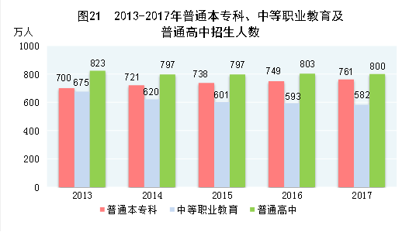
126. 2014-2017年，普通本专科、中等职业教育及普通高中招生人数最多的年份是（ ; ）
A. 2014年
B. 2015年
C. 2016年
D. 2017年

127. 与2013年相比，2017年普通高中招生人数下降了（ ;）？
A. 2.5%
B. 2.6%
C. 2.8%
D. 2.9%

128. 2017年普通小学招生人数是高中招生人数的多少倍？（ ; ）
A. 1.9
B. 2.0
C. 2.2
D. 4.2

129. 2013-2017年，平均每年普通中等职业教育的招生人数是多少万人？（ ; ）
A. 767.8
B. 660
C. 733.8
D. 614.2

130. 以下说法不正确的是( )
A. 2013-2017年，我国中等职业教育招生人数逐年递减
B. 2013-2017年，我国普通高中招生人数逐年递减
C. 2017年，从小学到研究生，招生人数最多的是普通小学
D. 2013-2017年，普通高中的招生人数始终高于普通本专科和中等职业教育

参考答案与解析
第一部分 客观题
一、单选题
第1题
【知识点】 中国近现代史
【答案】 B
【解析】 本题考查的是中国近现代史的相关知识。A项，1927年9月，中国共产党在湖南、江西边界文家市湘镇领导发动的农民武装起义（即秋收起义），是继南昌起义之后，我党领导的又一次著名武装起义。1927年9月，中国共产党在湖南、江西边界文家市镇领导发动的农民武装起义。而土地革命即第二次国内革命战争，是中国共产党领导中国工农红军和中国人民为反对国民党蒋介石集团的反动统治，废除封建土地制度，建立工农民主政权而进行的革命战争。1927年8月1日，以周恩来为书记的中共前敌委员会和贺龙、叶挺、朱德、刘伯承领导由共产党掌握和影响的国民革命军（北伐军）2万多人在南昌举行起义，打响了武装反抗国民党反动派的第一枪。而于1927年召开“八七会议”，纠正了陈独秀的右倾投降主义错误，开辟农村根据地，进行土地革命，开辟了一条“农村包围城市，武装夺取政权”的道路。作为土地革命时期的两个标志性事件，秋收起义的时间节点位于二者之后，属于土地革命时期。B项，平型关大捷是指1937年9月25日，八路军在山西省大同市灵丘县平型关附近，由115师师长林彪、副师长聂荣臻指挥，充分发挥近战和山地战的特长，首次集中较大兵力对日军进行的一次成功伏击战，八路军在平型关取得首战大捷。而解放战争，亦称“第三次国内革命战争”，是1945年8月至1949年9月中国人民解放军在中国共产党的领导下，为推翻国民党统治、解放全中国而进行的战争，是国共内战的第二阶段。C项，百团大战是抗日战争时期，八路军在华北敌后发动的一次大规模进攻和反“扫荡”的战役，由于参战兵力达105个团，故称“百团大战”。百团大战是抗日战争相持阶段八路军在华北地区发动的一次规模最大、持续时间最长的战役。D项，上甘岭战役是1952年10月14日至11月25日期间，中国人民志愿军与“联合国军”之间，在朝鲜中部金化郡五圣山南麓村庄上甘岭及其附近地区进行的一场战役。作为抗美援朝的著名战役，以黄继光为代表的英雄与集体使得上甘岭成为五六十年代英勇顽强的代名词，上甘岭的精神成为一代人学习的榜样。故本题选B。
【来源】 综合模考第八季第17题,2018年上半年事业单位联考《职测》真题（B类）第2题,0524一起公考模考（模拟题）第1题

第2题
【知识点】 人文常识（其它）
【答案】 C
【解析】 本题考查人文常识。A项，出自唐朝诗人，杜甫的《和江陵宋大少府暮春雨后同诸公及舍弟宴书斋》。B项，出自《庄子·内篇·人间世》-匠石之齐。C项，鸱鸮（chī xiāo）：猫头鹰。猫头鹰你这恶鸟，已经夺走了我的雏子，再不能毁去我的窝巢。出自《诗经》。D项，出自战国时期楚国诗人屈原的《九歌·山鬼》。故本题选C。
【来源】 综合模考第八季第6题,2018年上半年事业单位联考《职测》真题（A类）第10题,2018年上半年事业单位联考《职测》真题（B类）第20题,2018年上半年事业单位联考《职测》真题（D类）第22题,0524一起公考模考（模拟题）第2题

第3题
【知识点】 人文常识（其它）
【答案】 C
【解析】 本题考查历史人文的相关知识。A项，翡翠也称翡翠玉、翠玉、缅甸玉，是玉的一种。翡翠的正确定义是以硬玉矿物为主的辉石类矿物组成的纤维状集合体。以硬玉为主，次为绿辉石、钠铬辉石、霓石、角闪石、钠长石等。B项，中国四大名玉，是指新疆和田的“和田玉”，陕西西安蓝田的“蓝田玉”，河南南阳的“独山玉”，及辽宁岫岩的“岫玉”。C项，玉璧是一种中央有穿孔的扁平状圆形玉器，为我国传统的玉礼器之一，也是“六瑞”之一。玉璧的用途，按古文献记载和后人推测，一为祭器，用作祭天、祭神、祭山、祭海、祭河、祭星等。二为礼器，用作礼天或作为身份的标志。三为佩饰。四作珐码用的衡。五作辟邪和防腐用。D项，在司马迁的《史记·项羽本纪》中，鸿门宴上范增对项羽“举所佩玉玦以示之者三”，暗示他下决断。“玦”指环形有缺口的玉器，常用作表示决断、决绝的象征物。玦也可以用来表示盛极必衰，月满则亏。故本题选C。
【来源】 综合模考第八季第7题,2018年上半年事业单位联考《职测》真题（A类）第11题,2018年上半年事业单位联考《职测》真题（D类）第21题,0524一起公考模考（模拟题）第3题

第4题
【知识点】 人文常识（其它）
【答案】 B
【解析】 本题考查历史人文的相关知识。A项，出自唐代诗人李白的《与史郎中钦听黄鹤楼上吹笛》。从关键词黄鹤楼可知，对应城市为武汉市。黄鹤楼位于湖北省武汉市长江南岸的武昌蛇山之巅，濒临万里长江，自古享有“天下江山第一楼”和“天下绝景”之称，与晴川阁、古琴台并称“武汉三大名胜”。B项，出自北宋文学家苏轼的《送子由使契丹》。武林，山名，即今杭州西灵隐山，后多用武林指杭州。C项，出自唐代诗人韦庄的《台城》，是一首凭吊六朝古迹的咏史怀古诗。台城，也称苑城，在今南京市鸡鸣山南，原是三国时代吴国的后苑城，东晋成帝时改建。从东晋到南朝结束，这里一直是朝廷台省（中央政府）和皇宫所在地，既是政治中枢，又是帝王荒淫享乐的场所。D项，出自唐代文学家杜牧的组诗作品《过华清宫绝句三首·其一》。该诗最为知名的要数“一骑红尘妃子笑，无人知是荔枝来”。长安是西安的古称，是历史上第一座被称为“京”的都城，也是历史上第一座真正意义上的城市。故本题选B。
【来源】 综合模考第八季第18题,2018年上半年事业单位联考《职测》真题（B类）第5题,0524一起公考模考（模拟题）第4题

第5题
【知识点】 中国古代史
【答案】 C
【解析】 本题考查的是古代文化的相关内容。A项，《清明上河图》，中国十大传世名画之一。为北宋风俗画，北宋画家张择端仅见的存世精品，属国宝级文物，现藏于北京故宫博物院。作品以长卷形式，采用散点透视构图法，生动记录了中国十二世纪北宋都城东京（又称汴京，今河南开封）的城市面貌和当时社会各阶层人民的生活状况，是北宋时期都城汴京当年繁荣的见证，也是北宋城市经济情况的写照。B项，《颜家庙碑》，全称《唐故通议大夫行薛王友柱国赠秘书少监国子祭酒太子少保颜君庙碑铭并序》，是颜真卿为其父亲颜惟贞镌立，撰文并书，唐代篆书名家李阳冰篆额。《颜家庙碑》是“颜体”的典型之作，也是颜真卿传世碑刻中最后的巨作。C项，毛公鼎，西周晚期青铜器，因作器者毛公而得名，清道光二十三年（1843年）出土于陕西岐山（今宝鸡市岐山县），现藏于台北故宫博物院。鼎内壁铸有铭文，32行，近500字，是现存青铜器铭文中最长的一篇，堪称西周青铜器中铭文之最。其内容叙事完整，记载详实，被誉为“抵得一篇《尚书》”，是研究西周晚年政治史的重要史料。D项，胡笳十八拍是一首中国古琴名曲，据传为蔡文姬作，为中国古代十大名曲之一。故本题选C。
【来源】 综合模考第九季第1题,2018年上半年事业单位联考《职测》真题（B类）第7题,0524一起公考模考（模拟题）第5题

第6题
【知识点】 人文常识（其它）
【答案】 B
【解析】 本题考查历史常识。A项，公元前221年，秦始皇统一六国，建立了中国历史上第一个中央集权的封建国家；公元208年，孙权和刘备在长江赤壁大破曹操，是中国历史上以少胜多、以弱胜强的著名战役之一；陈胜吴广起义的发生时间为秦二世元年(前209年)秋，是中国历史上第一次大规模的农民起义；京杭大运河始建于春秋时期，形成于隋代，正式开通是在隋代。本选项的正确顺序是：秦始皇统一六国→陈胜、吴广起义→赤壁之战→京杭大运河开通。B项，贞观之治是唐朝初年唐太宗在位期间的出现的盛世局面；王安石变法是在北宋宋神宗期间发动的旨在改变积贫积弱局面的一场社会改革运动；蒙古政权是在公元13世纪初，1206年左右成吉思汗建立的大蒙古国，随后建立元朝；郑和下西洋是明朝初年的一场海上远航活动。本选项排序正确。C项，戚继光抗倭是明中期东南沿海的抗倭之战，是中国历史上第一次反侵略战争；1839年林则徐虎门销烟，随后爆发了第一次鸦片战争；郑成功收复台湾是公元1661年驱逐窃取台湾的荷兰殖民者收复宝岛台湾的事件；邓世昌血战黄河，是在1894年甲午战争中任“致远”舰管带。本选项的正确顺序是：戚继光抗倭→郑成功收复台湾→林则徐虎门销烟→邓世昌血战黄河。D项，红军长征开始时间是1934年10月第五次反围剿失败后，从江西瑞金出发的长征；九一八事变是1931年9月18日，在中国东北爆发的一次军事冲突和政治事件。冲突双方是中国东北军和日本关东军，日本军队以中国军队炸毁日本修筑的南满铁路为借口而占领沈阳。南京国民政府建立的时间1927年4月18日，是中华民国国民政府时期的最高行政机关，由以蒋介石为核心的中国国民党建立，宁汉合流后成为中国国民党唯一政权，1928年东北易帜后成为代表中国的政府，1948年“行宪国大”后改组为总统府；西安事变是1936年12月12日张学良和杨虎城为了达到劝谏蒋介石改变“攘外必先安内”的既定国策，停止内战，一致抗日的目的，在西安发动“兵谏”。本选项的正确顺序是：南京国民政府建立→九一八事变→红军长征开始→西安事变。因此本题选B。
【来源】 综合模考第九季第5题,2018年上半年事业单位联考《职测》真题（B类）第11题,0524一起公考模考（模拟题）第6题

第7题
【知识点】 世界地理
【答案】 D
【解析】 本题考查的是世界地理相关知识。A项，太平洋，意为“平静的海洋”，是由受雇于西班牙的葡萄牙航海家麦哲伦命名。麦哲伦于1520年10月，率领5艘船从大西洋穿过麦哲伦海峡向西航行，经过多天的惊涛骇浪后到达一个平静的洋面，他命名为太平洋。西方人对太平洋的探知在16世纪既有成就。B项，西班牙是欧洲西南部国家，位于欧洲与非洲的交界处，西班牙在大航海时代中扮演重要角色，在欧洲、美洲、亚洲和非洲建立起大量殖民地，15世纪中期~16世纪末，成为文艺复兴时期是欧洲最强大的国家，18世纪的地图中肯定有西班牙。C项，澳大利亚原为澳大利亚土著的居住地，17世纪初，西班牙、葡萄牙和荷兰人先后抵达，1770年基本沦为英国殖民地，1931年成为英联邦内的独立国家，所以18世纪末的地图中应该绘有澳大利亚地区。D项，南极洲是地球上最后一个被发现的大陆，1772—1775年，英国航海家曾三次穿过南极圈，当时人们对南极基本不了解，异想天开地认为南极点周围是一片汪洋大海，基本直到1911年12月15日，挪威人阿蒙森率队到达了南极点，成为第一个到达南极点的人。所以18世纪末，博物馆地图中不可能出现的是南极洲。故本题选D。
【来源】 综合模考第八季第8题,2018年上半年事业单位联考《职测》真题（A类）第12题,2018年上半年事业单位联考《职测》真题（B类）第21题,2018年上半年事业单位联考《职测》真题（C类）第18题,2018年上半年事业单位联考《职测》真题（D类）第23题,0524一起公考模考（模拟题）第7题

第8题
【知识点】 中国地理
【答案】 B
【解析】 本题考查地理国情知识。A项，黄河上游和中游的分界点是内蒙古的河口县，内蒙古河口镇以上为上游，黄河上游青海省境内，流经青藏高原，水量不大，水流平缓，河水清澈。B项，崇明岛是中国第三大岛，也是中国最大的河口冲积岛。崇明岛是长江三角洲的冲积岛屿，被誉为“长江门户、东海瀛洲”，而不是黄河入海口。C项，姜夔是我国南宋时期文学家，代表作为《扬州慢·淮左名都》，南宋以后，南方经济超过北方，全国经济重心从黄河流域转移到长江流域。D项，长江发源于青藏高原的唐古拉山脉各拉丹冬峰西南侧，位于青海省，藏羚羊、野牦牛属于青海省珍贵的稀有动物。故本题选B。
【来源】 综合模考第八季第9题,2018年上半年事业单位联考《职测》真题（A类）第13题,2018年上半年事业单位联考《职测》真题（B类）第4题,2018年上半年事业单位联考《职测》真题（C类）第13题,2018年上半年事业单位联考《职测》真题（D类）第17题,0524一起公考模考（模拟题）第8题

第9题
【知识点】 自然地理
【答案】 C
【解析】 本题考查地理国情知识。
A项，正确，厄尔尼诺是一种周期性的自然现象，大约每隔7年出现正确一次。
B项，正确，拉尼娜是西班牙语“小女孩，圣女”的意思，是厄尔尼诺现象的反相，指赤道附近东太平洋水温反常下降的一种现象，表现为东太平洋明显变冷，同时也伴随着全球性气候混乱，总是出现在厄尔尼诺现象之后，也被称为反厄尔尼诺现象。
C项，错误，厄尔尼诺现象又称厄尔尼诺海流，是太平洋赤道带大范围内海洋和大气相互作用后失去平衡而产生的一种气候现象，并非印度洋海域。
D项，正确，厄尔尼诺现象又称圣婴现象， 主要指太平洋东部和中部的热带海洋的海水温度异常地持续变暖，使整个世界气候模式发生变化，造成一些地区干旱而另一些地区又降雨量过多。
故本题选C。
【来源】 综合模考第八季第10题,2018年上半年事业单位联考《职测》真题（A类）第14题,2018年上半年事业单位联考《职测》真题（B类）第22题,2018年上半年事业单位联考《职测》真题（C类）第19题,2018年上半年事业单位联考《职测》真题（D类）第24题,0524一起公考模考（模拟题）第9题

第10题
【知识点】 人文地理
【答案】 B
【解析】 本题考查地理常识。A项正确，新疆达坂城风力发电厂是目前我国最大的风能基地。B项正确，在1890年丹麦的皮-拉库尔研制成功了风力发电机，而16世纪的荷兰广泛应用的是风力机，是利用风能转化为机械能，而非风力发电机。C项正确，2016年我国东南沿海首座海上风电场——福建莆田平海湾海上风电项目一期正式建成投产。D项正确，风力发电机是通过风能带动发电机中的线圈做切割磁感线运动，从而产生感应电流，故利用电磁感应原理。故本题选B。
【来源】 综合模考第八季第12题,2018年上半年事业单位联考《职测》真题（A类）第16题,2018年上半年事业单位联考《职测》真题（B类）第19题,2018年上半年事业单位联考《职测》真题（C类）第15题,2018年上半年事业单位联考《职测》真题（D类）第16题,0524一起公考模考（模拟题）第10题

第11题
【知识点】 自然地理
【答案】 D
【解析】 本题考查地理常识。A项正确，太阳辐射强是因为青藏高原海拔高，空气稀薄，大气透明度好，晴天多，云量小，大气对太阳辐射的削弱作用小，因此太阳辐射强。B项正确，由于陆地地区比热容远小于海洋地区，因而在夏季陆地地区升温较快，当陆地地区温度高于海洋地区时，地表气压减小，相比之下还海洋上空气压升高，因此气流由高压区流向低压区形成海风。C项正确，夜间,地表已受不到太阳辐射,不能直接获得太阳热量,而是地面向空中辐射热量,在晴朗无云的夜晚,地面辐射的热量快,获得大气逆辐射的热量很少,地面得不到逆辐射热量的补偿,使气温迅速下降,所以气温低.在阴天有云的夜晚,云中的尘埃和水汽能大量吸收地面的长波辐射,同时又以逆辐射的方式把一部热量辐射到地面,而且云层越浓、越厚、越低,逆辐射愈强,对地面热量补偿越多,使地面降温幅度愈小,所以近地面气温高,降温慢.因此,夜间多云,气温不会太低。D项，因为在晴朗的天气里空气中会有许多微小的尘埃、水滴、冰晶等物质，当太阳光通过空气时太阳光中波长较长的红光、橙光、黄光都能穿透大气层，直接射到地面，而波长较短的蓝、紫、靛等色光，很容易被悬浮在空气中的微粒阻挡，从而使光线散射向四方，使天空呈现出蔚蓝色，因此蓝色光容易被大气分子散射。故本题选D。
【来源】 综合模考第八季第16题,2018年上半年事业单位联考《职测》真题（A类）第20题,0524一起公考模考（模拟题）第11题

第12题
【知识点】 宪法
【答案】 A
【解析】 本题考查法律常识。A项，自治机关是指实行区域自治的地方，行使自治权的部门，也是少数民族管理本民族内部事务权利的部门，是国家的一级地方政权机关。我国民族自治地方的自治机关是指自治地方的人民代表大会和人民政府。B项，自治区、自治州、自治县的人民代表大会中，除实行区域自治的民族的代表外，其他居住在本行政区域内的民族也应当有适当名额的代表。C项，自治条例、单行条例：由相应的民族自治地方的人大制定。自治区的自治条例、单行条例报全国人大常委会批准生效；自治州、自治县的自治条例、单行条例报省级人大常委会批准后生效，并报全国人大常务会备案。D项，我国宪法规定：民族区域自治地方的自治机关依照国家军事制度和当地的实际需要，经国务院批准，可以组织维护社会治安的公安部队。D项说的是全国人大常委会批准，应该是国务院批准。因此本题选A。
【来源】 综合模考第八季第1题,2018年上半年事业单位联考《职测》真题（A类）第2题,2018年上半年事业单位联考《职测》真题（B类）第13题,2018年上半年事业单位联考《职测》真题（D类）第11题,0524一起公考模考（模拟题）第12题

第13题
【知识点】 法律常识（其它）
【答案】 D
【解析】 本题考查法律常识。根据《工伤保险条例》第十四条规定：职工有下列情形之一的，应当认定为工伤：（一）在工作时间和工作场所内，因工作原因受到事故伤害的；（二）工作时间前后在工作场所内，从事与工作有关的预备性或者收尾性工作受到事故伤害的；（三）在工作时间和工作场所内，因履行工作职责受到暴力等意外伤害的；（四）患职业病的；（五）因工外出期间，由于工作原因受到伤害或者发生事故下落不明的；（六）在上下班途中，受到非本人主要责任的交通事故或者城市轨道交通、客运轮渡、火车事故伤害的；（七）法律、行政法规规定应当认定为工伤的其他情形。同时，又根据第十五条：职工有下列情形之一的，视同工伤：（一）在工作时间和工作岗位，突发疾病死亡或者在48小时之内经抢救无效死亡的；（二）在抢险救灾等维护国家利益、公共利益活动中受到伤害的；（三）职工原在军队服役，因战、因公负伤致残，已取得革命伤残军人证，到用人单位后旧伤复发的。另，根据第十六条：职工符合本条例第十四条、第十五条的规定，但是有下列情形之一的，不得认定为工伤或者视同工伤：（一）故意犯罪的；（二）醉酒或者吸毒的；（三）自残或者自杀的。A项，符合第十四条第三种情形；B项，属于第十四条第六种情形；C项，属于第十五条第一种情形。D项是老赵醉酒后自己不小心导致的结果，属于第十六条第二种情形，不能认定为工伤。故本题选D。
【来源】 综合模考第八季第2题,2018年上半年事业单位联考《职测》真题（A类）第3题,2018年上半年事业单位联考《职测》真题（B类）第15题,2018年上半年事业单位联考《职测》真题（C类）第11题,2018年上半年事业单位联考《职测》真题（D类）第10题,0524一起公考模考（模拟题）第13题

第14题
【知识点】 刑法
【答案】 C
【解析】 本题考查法律常识。A项，诈骗罪是指以非法占有为目的，用虚构事实或者隐瞒真相的方法，骗取数额较大的公私财物的行为。B项，抢夺罪是指以非法占有为目的，乘人不备，公开夺取数额较大的公私财物的行为。C项，盗窃罪是指以非法占有为目的 ，盗窃公私财物数额较大或者多次盗窃、入户盗窃、携带凶器盗窃、扒窃公私财物的行为。盗窃罪与诈骗罪的根本区别是作案手法不同， 要看行为人占有财物的手段是欺骗方法还是秘密窃取的方法。盗窃罪中的财物是在持有人不知情、不自愿的情况下失去支配权的， 而诈骗罪中的财物是在持有人自愿、知情的情况下，基于错误认识而处分的。盗窃罪中的窃取行为是排除他人对财物的支配， 建立新的支
配关系的过程， 对窃取的方法没有限制， 只要行为人自己没有被被害人发觉而取得的，就是秘密窃取。即使使用了欺骗方法， 但如果该欺骗行为并没使对方基于认识错误而自己处分财产的， 则应当是盗窃罪。D项，侵占罪是指以非法占有为目的，将他人交给自己保管的财物、遗忘物或者埋藏物非法占为己有，数额较大，拒不交还的行为。故本题选C。
【来源】 综合模考第八季第4题,2018年上半年事业单位联考《职测》真题（A类）第5题,2018年上半年事业单位联考《职测》真题（B类）第14题,2018年上半年事业单位联考《职测》真题（D类）第9题,0524一起公考模考（模拟题）第14题

第15题
【知识点】 法律常识（其它）
【答案】 A
【解析】 本题考查的是《中华人民共和国道路交通安全法》知识。A项，赵某饮酒后驾驶机动车在高速公路上行驶，违反《道路交通安全法》第九十一条，第一款规定：饮酒后驾驶机动车的，处暂扣6个月机动车驾驶证，并处1000元以上2000元以下罚款。B项，钱某饮酒后驾驶机动车曾被处罚，再次酒后驾车，违反《道路交通安全法》第九十一条，第一款规定：因饮酒后驾驶机动车被处罚，再次饮酒后驾驶机动车的，处10日以下拘留，并处1000元以上2000元以下罚款，吊销机动车驾驶证。C项，孙某醉酒驾驶机动车在城市道路上行驶，违反《道路交通安全法》第九十一条，第二款规定：醉酒驾驶机动车的，由公安机关交通管理部门约束至酒醒，吊销机动车驾驶证，依法追究刑事责任；5年内不得重新取得机动车驾驶证。 D项，李某饮酒后驾驶客运大巴在乡村道路上行驶。违反《道路交通安全法》第九十一条，第三款规定：饮酒后驾驶营运机动车的，处15日拘留，并处5000元罚款，吊销机动车驾驶证，5年内不得重新取得机动车驾驶证。故本题选A。
【来源】 综合模考第八季第5题,2018年上半年事业单位联考《职测》真题（A类）第6题,2018年上半年事业单位联考《职测》真题（B类）第17题,2018年上半年事业单位联考《职测》真题（D类）第14题,0524一起公考模考（模拟题）第15题

第16题
【知识点】 法律常识（其它）
【答案】 D
【解析】 本题考查的是《著作权法》相关知识。《著作权法》第一章第五条规定：本法不适用于：(1)法律、法规，国家机关的决议、决定、命令和其他具有立法、行政、司法性质的文件，及其官方正式译文；(2)时事新闻；(3)历法、通用数表、通用表格和公式。由（１） 知，判决书属于司法性质的文件，不适用于著作权法。排除Ａ； 由（２） 知， 时事新闻也不适用于著作权法， Ｄ 项正确。B项，《著作权法实施条例》第二条明确规定：“著作权法所称作品，是指文学、艺术和科学领域内具有独创性并能以某种有形形式复制的智力成果。”由此我们可以看出，临摹品要享有版权，受《著作权法》保护，必须是具有独创性的作品。而本题中强调的是某人精确临摹了齐白石的一幅画，可见并未体现创造性劳动，所以并不享有著作权。C项，《著作权法》第三十三条规定：作品刊登后，除著作权人声明不得转载、摘编的外，其他报刊可以转载或者作为文摘、资料刊登，但应当按照规定向著作权人支付报酬。题目中乙并未发表声明，所以甲可以直接引用。故本题选D。
【来源】 2018年上半年事业单位联考《职测》真题（A类）第8题,2018年上半年事业单位联考《职测》真题（B类）第18题,2018年上半年事业单位联考《职测》真题（D类）第12题,0524一起公考模考（模拟题）第16题

第17题
【知识点】 生物医学常识（其它）
【答案】 D
【解析】 本题考查生物医学常识。通常情况下，pH是一个介于0和14之间的数，当pH<7的时候，溶液呈酸性，当pH>7的时候，溶液呈碱性，当pH=7的时候，溶液呈中性，pH愈小，溶液的酸性愈强；pH愈大，溶液的碱性也就愈强。A项，胆汁是由肝细胞不断生成的具有苦味的有色液汁。肝胆汁呈弱碱性（pH7.4），胆囊胆汁因碳酸氢盐被吸收而呈弱酸性（pH6.8）， B项，唾液是一种无色且稀薄的液体，其pH为6.6到7.1，呈中性、弱碱性或弱酸性。C项，血液是流动在人的血管和心脏中的一种红色不透明的粘稠液体。其pH值为7.3-7.4，呈弱碱性。 D项，胃液是胃内分泌物的总称。纯净胃液为无色透明液体， pH为0.9-1.5，酸性很强。故本题选D。
【来源】 综合模考第八季第11题,2018年上半年事业单位联考《职测》真题（A类）第15题,2018年上半年事业单位联考《职测》真题（B类）第23题,2018年上半年事业单位联考《职测》真题（C类）第16题,2018年上半年事业单位联考《职测》真题（D类）第18题,0524一起公考模考（模拟题）第17题

第18题
【知识点】 生活常识
【答案】 D
【解析】 本题考查生活常识。有机食品标志采用人手和叶片为创意元素。其一是一只手向上持着一片绿叶，寓意人类对自然和生命的渴望；其二是两只手一上一下握在一起，将绿叶拟人化为自然的手，寓意人与自然需要和谐美好的生存关系。该标志是加施于经农业部所属中绿华夏有机食品认证中心认证的产品及其包装上的证明性标识。①为有机食品标志。绿色食品标志是由绿色食品发展中心在国家工商行政管理总局商标局正式注册的质量证明标志。它由三部分构成，即上方的太阳、下方的叶片和中心的蓓蕾，象征自然生态；颜色为绿色，象征着生命、农业、环保；图形为正圆形，意为保护。②为绿色食品标志。蓝帽子标志，是保健食品必备的两个标志之一，由国家食药监局审批认证。标志为天蓝色，呈帽形，下方会标注出该保健食品的批准文号，或者是“国食健字G【年号】××××号”，或者是“卫食健字【年号】××××号”。在保健食品领域，蓝帽就是通行证，象征着质量过硬。③为保健食品标志。综上，本题正确排序为①有机食品，②绿色食品，③保健食品。故本题选D。
【来源】 综合模考第八季第13题,2018年上半年事业单位联考《职测》真题（A类）第17题,2018年上半年事业单位联考《职测》真题（C类）第14题,2018年上半年事业单位联考《职测》真题（D类）第15题,0524一起公考模考（模拟题）第18题

第19题
【知识点】 物理常识
【答案】 A
【解析】 本题考查科技常识。A项错误，座椅对人的作用力和人对座椅的作用力是作用力与反作用力，故大小一定相等。B项正确，升空阶段加速度向上，座椅对人的作用力大于人所受的重力，又因为座椅对人的作用力和人对座椅的作用力相等，所以人对座椅的作用力大于人所受的重力。C项正确，火箭发射和喷气式飞机加速的原理都是利用反冲原理，即燃料燃烧产生 气流使得火箭发射和飞机加速。D项正确，因为地球自转，地面上的物体具有与地面相同的线速度和角速度。当火箭发射方向与地球自转速度相用时，两个速度方向相同，合速度会增大。反方向时合速度会减小，只有发射速度抵消掉地球自转速度后再加速，速度才会增加，这样就费了更多燃料。故本题选A。
【来源】 综合模考第八季第14题,2018年上半年事业单位联考《职测》真题（A类）第18题,2018年上半年事业单位联考《职测》真题（B类）第24题,2018年上半年事业单位联考《职测》真题（D类）第20题,0524一起公考模考（模拟题）第19题,2021国考基础精讲-地理与科技第1题

第20题
【知识点】 物理常识
【答案】 B
【解析】 本题考查物理常识。A项正确，内燃机，是一种动力机械，它是通过使燃料在机器内部燃烧，并将其放出的热能直接转换为动力的热力发动机，它通过内能转化为机械能来做功。B项错误，装水套有助于散热是因为水的比热容大，比热容大说明能够吸收更多的热量同时温度上升较小。C项正确，当车内温度较高时，空气会在温度较低的车窗玻璃上凝结，阻碍视线，嵌入电热丝会加热玻璃，防止雾气凝结。D项正确，由于空气的导热系数较低，因此双层玻璃中间的空气层会降低热传导，起到保温作用。故本题选B。
【来源】 综合模考第八季第15题,2018年上半年事业单位联考《职测》真题（A类）第19题,2018年上半年事业单位联考《职测》真题（C类）第17题,2018年上半年事业单位联考《职测》真题（D类）第19题,0524一起公考模考（模拟题）第20题

第21题
【知识点】 成语辨析
【答案】 D
【解析】 成语辨析题。先寻找提示性信息，再对比选项。
文段主要谈论的是“为官不为”的现象，即当了官却不做事，我们要坚决问责这种官员。D项“尸位素餐”意为空占着职位而不做事，白吃饭。D项填入横线合适。
A项“徇私枉法”意为迁就私情而违反法纪。B项“营私舞弊”意为因图谋私利而玩弄欺骗手段做犯法的事。AB两项都属于官员违法的常见情况，但与本文所述的“为官不为”并不相符，排除AB。
C项“游手好闲”意为游荡懒散，不愿参加劳动。文段并没有说官员处于“游荡”状态，C项不如D项合适，排除C。
因此本题选D。
【来源】 模拟预测模考大赛·第一季第22题,19公考长线班学员摸底测试（一）第22题,19公考长线班学员摸底测试（二）第22题,综合模考第四季第22题,0524一起公考模考（模拟题）第21题,爆刷集训营模考4第34题,0314爆刷集训营第34题,23国考冲刺模拟卷3第22题,24国考冲刺模拟卷5第22题

第22题
【知识点】 成语辨析
【答案】 D
【解析】 成语辨析题。先寻找提示性信息，再对比选项。
根据转折词“但是”可知后文的内容都在为“大学生不愿意去艰苦的地方”进行辩护，强调大学生不去是有不去的原因的，所以我们不应该求全责备。“求全责备”意思是对人对事物要求十全十美，毫无缺点。D项恰当。
A项“妄加揣测”意思是根据不足的证据推测。文段与“推测”毫无关系，排除A。
B项“推己及人”指设身处地替别人着想。填入横线表达方向正好相反，把“不应该”改成“应该”的话才恰当。排除B。
C项“煽风点火”比喻煽动别人闹事。与原文内容无关，排除C。
因此本题选D。
【来源】 模拟预测模考大赛·第三季第22题,综合模考第六季第22题,0524一起公考模考（模拟题）第22题,爆刷集训营模考5第34题,事业单位D类模拟卷1第30题,23国考冲刺模拟卷4第21题

第23题
【知识点】 成语辨析
【答案】 B
【解析】 成语辨析题。
横线处对应前文“西方学界对于民主的评估与测量始终保持着极高的兴趣与关注度”“一代又一代的学者相继投入其中”，B项“乐此不疲”指专心爱好做某事，做起来不知疲倦。符合文意。
A项“乐不思蜀”泛指乐而忘返或乐而忘本。原文没有想指出学者“忘返”或“忘本”的意思。排除A。
C项“力挽狂澜”比喻尽力挽回危险的局势，文意中并没有出现“危险的局势”，排除C。
D项“不甘落后”指不愿意表现出自己不如他人，做什么都有个不服输的劲，希望超过他人或和他人一样好。文段没有体现“不服输”，没有强调“领先”“落后”的意思。排除D。
因此本题选B。
【来源】 综合模考第十三季第21题,押题预测模考（1）第21题,0524一起公考模考（模拟题）第23题

第24题
【知识点】 成语辨析
【答案】 C
【解析】 成语辨析题。
横线处形容网络订餐平台入住的商家，根据前文审核流程逐渐放松，可知会造成对商家质量把控不严的后果。C项“泥沙俱下”泥土和沙石跟着水一块流下来。比喻好的坏的混杂在一起。体现出对质量的把控不严。
A项“鱼目混珠”比喻用假的冒充真的。横线处形容的是店铺，而非店铺卖的的东西，店铺往往没有“真”“假”之分，同时文中只是说质量把控不严，但不一定是卖假货。故该项语意不合适。排除A。
B项“惨淡经营”指下笔前竭力劳神构思。也指苦心谋划、经营。根据文意，此空应当填入“审核流程放松”所导致的后果，而对于订餐平台而言，无论审核严格与否，都需要用心经营，排除B。
D项“岌岌可危”形容非常危险，快要倾覆或灭亡。语意程度过重，不能看出店铺或者平台马上要毁灭。排除D。
因此本题选C。
【来源】 押题预测模考（4）第23题,0524一起公考模考（模拟题）第24题

第25题
【知识点】 实词辨析
【答案】 B
【解析】 考查实词与成语的运用。先寻找提示性信息，再对比选项。
第一空，文段中难民到达边界的方式是通过大海偷渡，B项的“漂移”恰好能体现出这种漂泊、迁移的情况。
AC两项的“集聚”、“汇聚”都有集中的意思，但文段中的无法体现出难民集中到了一个地方，只能说明他们都到了欧盟边界。排除AC。
D项“移步”意思是“挪动脚步”，无法体现出难民的漂泊，不合语境，排除D。
验证第二空，“始作俑者”指恶劣风气的创始者。与后文“幕后推手”相照应，B项恰当。
因此本题选B。
【来源】 模拟预测模考大赛·第二季第32题,综合模考第五季第32题,模考周（六）第25题,0524一起公考模考（模拟题）第25题,爆刷集训营模考4第37题,0314爆刷集训营第37题,23国考冲刺模拟卷4第30题

第26题
【知识点】 成语辨析
【答案】 A
【解析】 成语辨析题。先寻找提示性信息，再对比选项。
第一空，后文说的是“防止出现……”，所以不应该填入CD两项，因为“悔过自新”和“痛改前非”说的都是已经犯了错的人改变自己，而AB两项则是在犯错的路上停了下来。
第二空，应与顿号之前的“屡教不改”构成并列或顺承的关系，A项“怙恶不悛”意思是坚持作恶，不肯悔改。与“屡教不改”语义相近，能形成并列。
B项“玩忽职守”意思是不认真、不负责地对待本职工作，与“屡教不改”无关，不如A项恰当。排除B。
因此本题选A。
【来源】 模拟预测模考大赛·第三季第31题,综合模考第六季第31题,0524一起公考模考（模拟题）第26题,爆刷集训营模考4第31题,0314爆刷集训营第31题,23国考冲刺模拟卷4第29题

第27题
【知识点】 实词与成语综合考查
【答案】 D
【解析】 考查实词与成语的运用。先寻找提示性信息，再对比选项。
第一空，此空用以形容市井之中的楼阁，结合其他场所楼阁的特点，以及后文“遏云蔽月之姿”可知，此空应当体现文段首句“体量高大、华美壮观”的特点。D项“巍峨壮丽”形容建筑物或山高大雄壮而美丽，C项“高耸入云”形容建筑物、山峰等高峻挺拔，二者均符合文意，予以保留。
A项“错落有致”形容事物的布局虽然参差不齐，但却极有情趣，使人看了有好感，而文段无法看出楼阁具有“参差不齐”的特点，排除A项。B项“固若金汤”形容防守非常坚固，而文段并未提及楼阁是作为“防守”用途，排除B项。
第二空，此空用以形容楼阁“遏云蔽月之姿”让人产生的感受。D项“遐想”指悠远地思索或想象，在这里形容“可上九天揽月”的超越了现实的想象，符合文意。C项“深思”指认真、深入地思考，而此处的语义显然并非认真思考“可上九天揽月”这件事究竟是否可行，排除C项。
因此本题选D。
【来源】 押题预测模考（3）第27题,0524一起公考模考（模拟题）第27题

第28题
【知识点】 实词与成语综合考查
【答案】 C
【解析】 考查实词与成语的运用。先找提示性信息，再对比选项。
从第二空入手，形容前辈的意志、决心、智慧、勇气。A项“无可比拟”指没有什么可以相比的。C项“无与伦比”指事物非常完美，没有能够与它相比的同类的东西。二者均可形容前辈们非同一般的品格与智慧，和后文“撼人心魄”相对应。
B项“空前绝后”指从前没有过，今后也不会再有。文中没有体现出“今后也不会再有”的语意，程度过重。排除B。
D项“登峰造极”比喻造诣达到最高深的境地。也比喻干坏事猖狂到了极点。通常与学问、技艺相搭配，不能形容意志决心智慧与勇气，排除D。
第一空，和“寄托”“希望”搭配，C项“聆听”搭配得当。A项“听取”指听到、听从。常和意见、汇报搭配，不与“寄托”“希望”搭配。排除A。
因此本题选C。
【来源】 押题预测模考（3）第30题,0524一起公考模考（模拟题）第28题

第29题
【知识点】 实词辨析
【答案】 B
【解析】 实词辨析题。
第一空，应该对应后文中“传谣”这一行为，A项“听信”指听而信之。多指听取不正确的话或消息。只是相信这一信息，并非传谣。不符合文意，排除A。
“散播”“传播”“散布”均能体现出“传谣”，三者均符合文意。
第二空和“自己和他人的行为”搭配，B项“指导”指指示教导，可以和后文搭配。
C项“决定”指作出主张。个人无法“决定他人行为”。排除C。
D项“选择”指为自己做的决定。不能和“他人的行为”搭配，排除D。
因此本题选B。
【来源】 押题预测模考（4）第26题,0524一起公考模考（模拟题）第29题,爆刷集训营模考4第29题,0314爆刷集训营第29题,事业单位D类模拟卷3第28题,23国考冲刺模拟卷4第27题

第30题
【知识点】 成语辨析
【答案】 B
【解析】 成语辨析题。先寻找提示性信息，再对比选项。
第一空，形容士兵非常勇敢、气势旺盛，与前文的“杀声震天”相符，与后文形成转折。ABC三项填入第一空均可，但D项的“勇冠三军”并不合适，因为勇冠三军指的是士兵的勇敢或勇猛在全军排第一，军队里不可能人人都是最勇猛的，所以排除D。
第二空，位于转折词“然而”之后，说的是岩州城非常坚固，难以攻破。B项的“固若金汤”和D项的“牢不可破”均可。
而A项“无隙可乘”形容没有空子可钻，不能直接用来形容城墙，可以改成“岩州城之坚固令攻城大军无隙可乘”。排除A。
C项“天衣无缝”比喻事物周密完善，找不出什么毛病。多用于形容人的说话水平高超，或者形容故事编得完美。城墙不能用“天衣无缝”来形容，城墙也无法达到周密完善、挑不出毛病的地步。排除C。
因此本题选B。
【来源】 模拟预测模考大赛·第一季第24题,19公考长线班学员摸底测试（一）第24题,19公考长线班学员摸底测试（二）第24题,综合模考第四季第24题,0524一起公考模考（模拟题）第30题,爆刷集训营模考4第40题,0314爆刷集训营第40题,23国考冲刺模拟卷4第31题

第31题
【知识点】 实词辨析
【答案】 C
【解析】 实词辨析题。先寻找提示性信息，再对比选项。
第一空，考查动宾搭配，宾语主干是“团结程度”，填入CD两项均可。但是A项“误认”与B想“误会”均不能和“团结程度”搭配，排除AB。
第二空，依然考查动宾搭配，C项“瓦解斗志”正确，D项“化解斗志”不当。排除D。
因此本题选C。
【来源】 模拟预测模考大赛·第三季第24题,综合模考第六季第24题,模考周（六）第26题,0524一起公考模考（模拟题）第31题,爆刷集训营模考5第30题,23国考冲刺模拟卷3第27题,24国考冲刺模拟卷5第27题

第32题
【知识点】 实词辨析
【答案】 B
【解析】 实词辨析题。先寻找提示性信息，再对比选项。
第一空，由后文的“一方面……另一方面”可知，这种情感是“多方面、不止一种”的。B项“复杂”指事物的种类或头绪多而杂，符合文意，予以保留。
A项“繁杂”形容事情多而乱，不用于形容情感，排除A项。C项“感伤”指因有所感触而悲伤，而根据文意，“困惑与敬畏”并未体现出“悲伤”的意味，排除C项。D项“矛盾”指事物间的抵触和排斥，而后文中所提的“困惑敬畏”与“痛楚”二者间没有相互排斥的关系，排除D项。
将B项带入第二空验证。“失落”意为精神上空虚或失去寄托，在文中指因为想到普通人天生可能带着自身局限，不可能最终达到卓越而感到失去努力动力的情感，符合文意。
因此本题选B。
【来源】 押题预测模考（3）第24题,0524一起公考模考（模拟题）第32题,事业单位D类模拟卷1第27题,23省考冲刺模拟卷2第43题

第33题
【知识点】 实词辨析
【答案】 D
【解析】 实词辨析题。
第一空，根据语境横线处和“都希望进行引领性的研究”语意相反，A项“协作”从旁帮助，辅助。D项“辅助”指从旁帮助，协助。以上两项均与前文“引领性”语意相反，符合文意。
B项“协助”侧重于相互配合，共同完成任务。C项“援助”指提供支援和帮助。而文中语境是指研究人员均希望领导科学研究，故该空应体现的是不愿意“被领导”，而非不愿“相互配合”、“帮助别人”，排除B、C。
第二空，横线处和“重复”并列，同时和后文“造成浪费”对应，D项“冗余”指多余的重复或啰嗦内容，符合语境。
A项“错杂”指交错混杂，但是“错杂”不能体现出“重复”及“造成浪费”。排除A。
因此本题选D。
【来源】 押题预测模考（4）第24题,0524一起公考模考（模拟题）第33题,爆刷集训营模考4第28题,0314爆刷集训营第28题,事业单位D类模拟卷2第25题,23国考冲刺模拟卷4第26题

第34题
【知识点】 实词与成语综合考查
【答案】 A
【解析】 考查实词与成语的运用。先寻找提示性信息，再对比选项。
第一空，A项“回溯”指回顾、回忆，B项“上溯”指从现在起往回推算，二者在此处均可指对上世纪八九十年代所发生事情的回顾，语义恰当。
C项“追念”指追想；缅怀。其宾语通常搭配某人或功过，一般不与“到”字连用，且和“上世纪八九十年代”这一时间状语搭配不当，排除C项。D项“追加”指在原定的数额以外再增加，文意并无增加的意味，排除D项。
第二空形容“观念”，与“形成广泛共识”相并列。A项“深入人心”指理论、学说、政策等为人们深切了解和信服，符合文意。
B项“司空见惯”指某事很常见，不足为奇，而“观念”并不是一件“事情”，与“司空见惯”搭配不当。且“习空见惯”一般形容某事初见有些奇怪，看惯了就不觉得奇怪，而这一“观念”并非“奇怪”的事物，排除B项。
因此本题选A。
【来源】 押题预测模考（3）第33题,0524一起公考模考（模拟题）第34题

第35题
【知识点】 实词辨析
【答案】 A
【解析】 实词辨析题。先寻找提示性信息，再对比选项。
第一空，前文西方国家凭借特权和优势对中国的倾销行为应该是大量的、不受约束的，A项“大肆”、B项“肆意”均有不受拘束、毫无顾忌之意，符合语境。
C项“盲目”指无见识、无目的，西方国家对中国的倾销是为了牟取暴利，目的明显，而非“无见识、无目的”，不符文意，排除C。
D项“果断”指有决断，不犹豫。在文段中不能找到该层意思的依据，排除D。
第二空，横线处指对中国民族工业造成的影响，B项“阻止”为动词，而此处应搭配名词，搭配不当，排除B。
A项“冲击”指痛苦打击，“工业面临强烈冲击”搭配得当，语意符合。
验证第三空，A项“舆论的强烈呼吁”搭配得当。
因此本题选A。
【来源】 模拟预测模考大赛·第四季第36题,综合模考第七季第36题,模考周（六）第40题,0524一起公考模考（模拟题）第35题,爆刷集训营模考3第27题,23国考冲刺模拟卷4第39题

第36题
【知识点】 实词辨析
【答案】 A
【解析】 实词辨析题。
第一空，根据后文“这种细小的微生物决定了今天啤酒的口味”，可知酵母是啤酒的灵魂或者精髓均可。但酵母并非由啤酒生产，故排除C项“产物”。
D项“调料”指用来调制作食品等的辅助用品，酵母直接决定了啤酒的口味，而不只是调味品。故该项与后文不对应，排除D。
第二空，“依靠”与“倚赖”均可，无法排除。
第三空，A项，“阻碍追求”搭配得当。B项“困扰”和“追求”搭配不当，排除B。
因此本题选A。
【来源】 综合模考第十三季第38题,押题预测模考（1）第38题,0524一起公考模考（模拟题）第36题,爆刷集训营模考4第26题,0314爆刷集训营第26题,23国考冲刺模拟卷4第37题

第37题
【知识点】 实词辨析
【答案】 C
【解析】 实词辨析题。
第一空，横线处和“感知”搭配，A项“热烈”与“感知”不搭配，排除A。
B项，“微弱”与前文“很容易”相矛盾，通过“很容易”可知感受比较明显，故排除B。
C项“强烈”与“感知”搭配，符合文意。
D项“明显”也可与“感知”搭配。
第二空，“固定”“固有”均符合文意。
第三空，根据“一元化”可知，文中指的是人与自然你中有我，我中有你的紧密结合。C项“融合”指融为一体，与前文“一元化”对应。
D项“会合”侧重于聚集，不能体现二者的紧密结合。排除D。
因此本题选C。
【来源】 综合模考第十四季第37题,押题预测模考（2）第37题,0524一起公考模考（模拟题）第37题,爆刷集训营模考4第25题,0314爆刷集训营第25题,23国考冲刺模拟卷1第35题,24国考冲刺模拟卷3第35题

第38题
【知识点】 实词辨析
【答案】 C
【解析】 实词辨析题。
第一空，横线处指中国用香的历史起源于新石器时代，A项“追怀”指回忆，追忆；D项“追忆”二者均不能体现文中追溯根源之意。排除A、D。
第二空，“遗迹”“遗痕”均可。
第三空，“粗略”指不明确。与文意不符，排除B。
C项“粗糙”指不精细。指虽然做的不精致，但是能看到古人对熏香的热爱。符合文意。
因此本题选C。
【来源】 综合模考第十四季第39题,押题预测模考（2）第39题,0524一起公考模考（模拟题）第38题

第39题
【知识点】 实词与成语综合考查
【答案】 A
【解析】 考查实词和成语的运用。
第一空，形容中国的贡献，B项“众目昭彰”指对坏人坏事，大家都看得非常清楚，与贡献搭配不当。
A项“有目共睹”人人都可以看到，极其明显。C项“众所周知”大家全知道。D项“显而易见”指（事情、道理）非常明显，很容易看清楚。均能形容中国贡献。
第二空，和“决心”搭配，A项“坚定不移”稳定坚强，毫不动摇。可以形容“决心”。
C项“坚贞不屈”坚守节操，不向恶势力屈服。文中没有出现向恶势力屈服的语境，排除C。
D项“壮志凌云”形容理想宏伟远大。不能和“决心”搭配。排除D。
因此本题选A。
【来源】 押题预测模考（3）第37题,0524一起公考模考（模拟题）第39题

第40题
【知识点】 实词与成语综合考查
【答案】 B
【解析】 考查实词与成语的运用。先寻找提示性信息，再对比选项。
第一空用来形容跨国药企的行为，由后文的“软硬兼施，各个击破”以及“老练”等词可以看出，跨国药企对于自身的经营应当是熟练且富有技巧的。B项“长袖善舞”比喻做事有所凭借，就容易成功，后多用来形容有财势、有手腕的人善于钻营取巧；D项“投机钻营”指指耍弄手段以谋取私利的行为，二者均符合文意，予以保留。
A项“多财善贾”指本钱多，生意就好做，比喻具备充分条件，事情就好办，用于褒义。而由文段“怪兽”、“手段频出”等词不难看出，文段对跨国药企的行为并无褒义，排除A项。C项“偷工减料”指不按照产品或工程所规定的质量要求而暗中掺假或削减工序和用料。而横线处应当填入跨国药企面对“国家和社会时”的所作所为，而非面对“产品”时的态度，排除C项。
第二空，B项“牟利”指谋取私利，D项“渔利”指用不正当的手段趁机取利，二者填入此空，与“尽可能多”相搭配，形容大量谋取私利的行为，语义均可，暂时均予以保留。
第三空，此空用于形容面对手段频出的药业巨头时，国家的管理可能会很困难。B项“左支右绌”指力量不足，应付了这一方面，那一方面又有了问题，符合文意。
D项“一事无成”指什么事情都做不成，而根据文意，管理部门至少还可以“秉持高度的政治自觉和责任感去维护人民群众的利益”，故一事无成在此语义过重，排除D项。
因此本题选B。
【来源】 押题预测模考（3）第34题,0524一起公考模考（模拟题）第40题

第41题
【知识点】 意图判断
【答案】 C
【解析】 意图判断题。先找主旨句，再结合语境和选项分析有无引申含义。
文段为分总分结构，观点援引-核心观点-反面论证。首句引用古文提出教育应该关注兴趣的养成。接下来是作者的核心观点，即教育成果既要看成绩也要看离校以后的状态（这个教育成果包括学校、教师两方面）。最后一句话用反面论证，加强前一句核心观点的语气。
对比选项，C项是对主旨句的合理引申，与核心观点句含义相符，C项正确。
A项“唯一标准”属于偷换概念，原文说的是“不能只看……还要看……”。排除A。
B项无中生有，原文只是说了离校后不爱学习说明教育不成功，但没说是“以成绩为重”所导致的，排除B。
D项过于片面，文段的主旨句强调了学校、教师两方面的教育成果，而D项只提到了“教师”，排除D。
因此本题选C。
【来源】 模拟预测模考大赛·第三季第42题,综合模考第六季第42题,0524一起公考模考（模拟题）第41题,23省考冲刺模拟卷3第42题

第42题
【知识点】 主旨概括
【答案】 B
【解析】 主旨概括题。找主旨句，对比选项。
文段为分总分结构，背景铺垫-核心观点-反面论证。文段先介绍部分香港大学生的恶劣行径，作为背景。然后给出核心观点，即“大学校园不能任意妄为，要有法律及道德的底线”。最后用反面论证支撑了核心观点。
B项与核心观点句相符，B项正确。
A项与“违法乱纪的行为”来源于背景铺垫部分的内容，“不受重视”无中生有。排除A。
C项与文段核心观点不符，文段的核心观点是从正面给出的对策，而不是从反面“不能听之任之”进行的论述。同时C项的论述主体扩大了，文段谈论的是香港校园里的不良现象，C项偷换了主体。排除C。
D项属于引申含义，不符合主旨概括题的原则，同时D项也偏离了主旨句。排除D。
因此本题选B。
【来源】 模拟预测模考大赛·第一季第44题,19公考长线班学员摸底测试（一）第44题,19公考长线班学员摸底测试（二）第44题,综合模考第四季第44题,模考周（六）第42题,0524一起公考模考（模拟题）第42题

第43题
【知识点】 意图判断
【答案】 D
【解析】 意图判断题。先找主旨句，再结合语境和选项分析有无引申含义。
文段为分总分结构，背景铺垫-核心观点-假设论证。文段先铺垫背景，指出外部的刺激会导致人收获快感。接下来用转折词“然而”给出核心观点，即“我们参加娱乐活动不只是为了获得快感”，根据转折复句的知识可知“虽然”之后的内容不重要。最后一句话用假设句进行论证，为核心观点服务，证明参加娱乐活动确实不是为了获得快感。
对比选项，D项与主旨句相符，是对主旨句的同义替换，D项正确。
A项来源于背景铺垫的部分，非主旨，排除A。
B项的论述主体是“从事极限运动”，这与原文的论述主体不符，原文是围绕“参加娱乐活动”而展开论述的。排除B。
C项来源于背景铺垫的部分，非主旨，排除C。
因此本题选D。
【来源】 模拟预测模考大赛·第一季第55题,19公考长线班学员摸底测试（一）第55题,19公考长线班学员摸底测试（二）第55题,综合模考第四季第55题,0524一起公考模考（模拟题）第43题

第44题
【知识点】 主旨概括
【答案】 D
【解析】 主旨概括题。找主旨句，对比选项。
文段为说明文。其说明对象为“水滴鱼”，主要说明了其种属、生活环境、别名等基本情况，以及人们对其的认知：知之甚少且存在重大误解。对应选项为D项。
A项，“名字的由来”只是文段说明的水滴鱼基本情况之一，未提及其他基本情况即人们对其的认知，表述片面，排除A项。
B项“原因”一词无中生有，文段只提及了“误差”，而未提及其产生的原因，且“印象的误差”只是文段说明的人们对水滴鱼认知的一方面，表述片面，排除B项。
C项“后果”一词无中生有，且文段说明的主体为“水滴鱼”，“物种”一词扩大了主体，排除C项。
因此本题选D。
【来源】 押题预测模考（4）第49题,0524一起公考模考（模拟题）第44题,23省考冲刺模拟卷2第34题

第45题
【知识点】 意图判断
【答案】 C
【解析】 意图判断题。先找主旨句，再结合语境和选项分析有无引申含义。
文段为分总结构，背景铺垫-原因推断-核心观点。首先指出熔岩洞或成月球基地的理想选址，随后对其之所以理想的原因进行说明。最后以“然而”转折表明核心观点，即建立月球基地需要投入大量尖端技术，尤其是更苛刻的工程技术手段和创造性设计。C项为主旨句的同义替换，C项正确。
A项出自背景铺垫的部分，B项出自原因推断的部分，二者均非主旨所在，说熔岩洞是理想选址并解释原因，是为了进一步说明“尽管是理想选址，但建造仍需大量尖端技术手段”，排除A、B两项。
D项，由主旨句递进之后的部分可知，建立月球基地需要更苛刻的工程技术手段和创造性设计，而D项未提及“创造性设计”，表述片面，排除D项。
因此本题选C。
【来源】 押题预测模考（4）第42题,0524一起公考模考（模拟题）第45题,23省考冲刺模拟卷2第36题

第46题
【知识点】 态度观点
【答案】 D
【解析】 态度观点题。本文没有明确观点引导词，需要视为主旨概括题，概括作者的核心观点。
文段共两层，先交代背景，即古代交通无需管理，现代城市管理充满挑战。接下来作者提出交通管理的难题所在，其中“更困难的是”引导的是重点。对冒号后面的内容进行概括即可得到合适的答案。
从冒号后面的“是……而不是……”以及“是……而不仅仅是……”可知，作者主要想强调的是应该保护人的权利，D项与之相符。
A项来源于首句背景铺垫的内容，不是作者的核心观点。排除A。
B项来源于“但更困难的是”之前的内容，不是作者论述的重点，排除B。
C项无中生有，作者没有提及治理交通的根本原因究竟是什么。排除C。
因此本题选D。
【来源】 模拟预测模考大赛·第二季第42题,综合模考第五季第42题,0524一起公考模考（模拟题）第46题

第47题
【知识点】 语句填空
【答案】 D
【解析】 语句填空题。通读文段，根据横线位置作答。
横线位于中间，应起到承上启下的作用，可以只“承上”或只“启下”，但不能与前后文矛盾。横线前说的是变革是为了民众和政权好，而横线后是举例说明变革带来的弊端，所以横线处应该有语义的转折。
A项与后文完全矛盾，填入横线连接不畅。排除A。
B项“意外的伤害”与后文内容不符，后文内容体现了变革的效果不好，但谈不上“意外的伤害”。排除B。
C项与后文完全矛盾，“减轻压力”也属无中生有，从文中找不到依据。排除C。
D项有转折词“可”，同时“反效果”是对后文的准确概括。D项正确。
因此本题选D。
【来源】 模拟预测模考大赛·第二季第44题,综合模考第五季第44题,模考周（六）第44题,0524一起公考模考（模拟题）第47题,23省考冲刺模拟卷1第54题

第48题
【知识点】 标题选择
【答案】 C
【解析】 标题选择题。先概括主旨，再由主旨含义提炼标题。
文段为分总结构，背景铺垫-展开论述-核心观点。首先交代背景，即我们为了探究民宿的魅力而到处寻访。其次对不同民宿的不同特点进行描述，最后以“然而”转折表明观点，即这些民宿虽然千差万别，却总有共同的东西在打动我们。C项“同样的感动”准确体现了文段主旨，C项正确。
A项“真正的文化”无中生有，文段要探寻的是“民宿的魅力”，排除A项。
B项“住遍民宿”出自背景铺垫的部分，非主旨所在。文段主旨在于表达作者“住遍民宿”之后的感受，即“被共同的东西打动”，B项未涉及主旨，排除B项。
D项“需要”为一对策表达，而文段强调的重点是“民宿美在有共同的感动”，并未提及如何做才能感受到这种美，故这一对策无中生有，排除D项。
因此本题选C。
【来源】 押题预测模考（4）第51题,0524一起公考模考（模拟题）第48题,爆刷集训营模考4第44题,0314爆刷集训营第44题,23国考冲刺模拟卷2第43题,24国考冲刺模拟卷4第43题

第49题
【知识点】 细节理解
【答案】 D
【解析】 细节理解题。通读文段，定位原文。
D项对应“区块链本质上是……具有不可篡改、不可伪造的特点。而加密货币是区块链技术……的应用”，D项表述正确。
A项对应“加密货币是区块链技术目前唯一具有规模的应用”，A项偷换概念，把“唯一具有规模的应用”偷换为“唯一的应用”。A项表述错误。
B项对应“它允诺了一个不受央行和任何金融机构控制的货币体系，而且具有匿名安全……等优点”，B项属于移花接木，原文并没有说“不受任何金融机构控制”最能体现加密货币的安全性。B项表述错误
C项无中生有，文段找不到相关表述，C项表述错误。
因此本题选D。
【来源】 模拟预测模考大赛·第一季第56题,19公考长线班学员摸底测试（一）第56题,19公考长线班学员摸底测试（二）第56题,综合模考第四季第56题,模考周（六）第52题,0524一起公考模考（模拟题）第49题,爆刷集训营模考4第57题,0314爆刷集训营第57题,事业单位D类模拟卷2第32题,23国考冲刺模拟卷5第51题

第50题
【知识点】 标题选择
【答案】 A
【解析】 标题选择题。先找主旨句，再由主旨含义提炼标题。
文段为分总结构，背景铺垫-原因推断-得出结论。从首句到“但是”之前都属于背景铺垫，说明地震预测有一定的效果。接下来用转折词“但是”引出地震预测的不足。最后推出了“地震预测主要靠经验”的结论，所以尾句为文段主旨句。
A项与主旨句内容相符，A项正确。
B项以“地震”为论述主体，而文段的论述主体是“地震预测”，排除B。
C项主题同样错误，并且文段没有指出中国在地震预测界领先于世界，排除C。
D项强调的是经验可以弥补科学的空白，与作者的态度截然相反，作者强调的是现在的地震预测仅仅停留在经验层面，科学性还不够强。同时，D项论述的是经验和科学的问题，论述范围过大，排除D。
因此本题选A。
【来源】 模拟预测模考大赛·第一季第48题,19公考长线班学员摸底测试（一）第48题,19公考长线班学员摸底测试（二）第48题,综合模考第四季第48题,0524一起公考模考（模拟题）第50题,23省考冲刺模拟卷3第51题

第51题
【知识点】 意图判断
【答案】 D
【解析】 意图判断题。先找主旨句，再结合语境和选项分析有无引申含义。
文段为分总结构，背景铺垫-提出问题-解决问题。首先铺垫背景，说明西药的规范性。然后用转折词“但”引出中成药的问题所在，即信息不规范。最后给出解决问题的对策，由“必须”进行引导。“必须”引导的对策是文段的重点，即“面对现实，通过分析研究，提炼有效成分，剔除无效成分”。
对比选项，D项是对尾句主旨句的合理引申，“分析研究、提炼有效成分、剔除无效成分”实际上就是一种“规范化”的行为，D项正确。
A项“更受市场欢迎”无中生有，排除A。
B项仅仅提出了难题，但没有解决这个难题，偏离了主旨，排除B。
C项和B项错误原因相同，仅提出问题，未解决问题，排除C。
因此本题选D。
【来源】 模拟预测模考大赛·第一季第47题,19公考长线班学员摸底测试（一）第47题,19公考长线班学员摸底测试（二）第47题,综合模考第四季第47题,0524一起公考模考（模拟题）第51题

第52题
【知识点】 语句排序
【答案】 C
【解析】 语句排序题。大胆猜测，小心求证。
先观察首尾句，发现④既出现在首句也出现在尾句。但④没有明显的硬伤，无法排除。首句④比较多，所以先猜测答案在AD中。
对比AD，发现⑤③都紧挨着，区别在于①②⑥和①⑥②的顺序，阅读这三句话，发现②中的“它们”无法指代①或⑥句中的任何内容。所以AD都是错的，排除AD。
答案只能在BC中。对比BC，发现第二句都是⑥，但首句不同，对比①和⑤，发现⑥中的“这里”指的是①中的内容，而无法指代⑤中的“文明”、“群体”，排除B。
验证C项，语义通顺，因此本题选C。
【来源】 模拟预测模考大赛·第三季第50题,综合模考第六季第50题,0524一起公考模考（模拟题）第52题,爆刷集训营模考6第57题,23国考冲刺模拟卷5第55题

第53题
【知识点】 意图判断
【答案】 B
【解析】 意图判断题。先找主旨句，再结合语境和选项分析有无引申含义。
文段为分总分结构，背景铺垫-核心观点-展开论述。首先交代了政府禁售燃油车、鼓励电动车的政策导向，随后表明观点、点明主旨，即“电动汽车目前还不具备代替燃油车的实力”，最后进一步论述了电动车实力的欠缺之处在于续航能力欠佳。B项为主旨句的同义替换，B项正确。
A项出自文段展开论述的部分，非主旨所在，说“发展瓶颈”，是为了论证电动汽车的确实力不足，排除A项。
C项谈论主体为“燃油车”，而文段谈论主体应为“电动汽车”，说“燃油车”是为了以二者间的对比说明“电动汽车目前无法代替燃油车”的事实，主体不一致，排除C项。
D项，由文段只能看出“电池技术难关”是燃油车无法被取代的重要原因，而这一难关突破后，是否会出现性能、价格、大众接受程度等新的难关，文段并未提及。故突破电池技术难关后燃油车是否一定会被取代，无法根据文段内容通过合理引申得出，排除D项。
因此本题选B。
【来源】 押题预测模考（3）第43题,0524一起公考模考（模拟题）第53题,23省考冲刺模拟卷2第42题

第54题
【知识点】 细节理解
【答案】 D
【解析】 细节理解题。通读文段，定位原文。
A项对应文段第二句“但是并没有真正解决民企长期面临的难题”，A项表述正确。
B项对应文段第三句“很多改革都已经进入深水区”，B项表述正确。
C项“带来经济压力”对应文段首句“经济的压力越来越大，和民营经济的衰败不无关系”，“带来深化改革的契机”对应文段尾句“很多改革都已经进入深水区，可能唯有通过这种危机倒逼，才可能推动改革继续前行”，C项表述正确。
D项，由文段“可能唯有通过这种危机倒逼，才可能推动改革继续前行”的“可能”一词可知，“危机倒逼改革”和“推动改革前行”二者间的必要条件关系，是作者所不确定的，而D项为一确定表述，D项表述错误。
因此本题选D。
【来源】 押题预测模考（3）第45题,0524一起公考模考（模拟题）第54题,爆刷集训营模考4第58题,0314爆刷集训营第58题,23国考冲刺模拟卷5第49题

第55题
【知识点】 意图判断
【答案】 D
【解析】 意图判断题。先找主旨句，再结合语境和选项分析有无引申含义。
文段为分总结构，背景铺垫-提出问题-给出对策。文段首先表明肥胖是一种疾病，但只有满足一定条件的人才需要治疗。随后以“然而”转折，指出目前存在的问题，即很多人不满足条件也要减肥。最后针对问题给出对策，即BMI在18.5以下，一定不要减重。D项为主旨句的精简压缩，D项正确。
A项出自文段背景铺垫的部分，非主旨所在。且文段只能看出满足一定条件的人需要治疗肥胖症，而无法看出什么样的人是肥胖症患者，排除A项。
B项同样出自背景铺垫的部分，非主旨所在，排除B项。
C项，文段所说为BMI在18.5以下减重可能引发疾病或死亡，而非所有的“减肥”。且文段表述为“可能”，C项表述过于绝对，排除C项。
因此本题选D。
【来源】 押题预测模考（4）第45题,0524一起公考模考（模拟题）第55题,事业单位D类模拟卷2第35题

第56题
【知识点】 下文推断
【答案】 B
【解析】 下文推断题。通读文段，重点看文段最后一层内容。
文段共3句话，首句指出年夜饭的重要性，铺垫背景。第二句指出以往年夜饭都是在家吃，第三句说明这种做法很耗精力。文段重点说的是“以前年夜饭在家吃的情况非常耗人精力”。
B项与文段主旨联系紧密，而且与最后一句话承接也非常连贯，B项正确。
A项与文段主话题不一致，文段的话题是“年夜饭”而不是“除夕夜”，并且“年夜饭”这一话题引出的难题还没有解决，应该继续讨论“年夜饭”的问题，排除A。
C项与文段最后一句话重复，文段已经谈论过了，排除C。
D项与原文话题一致，都在谈论“年夜饭”，但是没有解决最后一句话给出的难题，不如B选项合适，排除D。
因此本题选B。
【来源】 模拟预测模考大赛·第一季第45题,19公考长线班学员摸底测试（一）第45题,19公考长线班学员摸底测试（二）第45题,综合模考第四季第45题,模考周（六）第43题,0524一起公考模考（模拟题）第56题,23省考冲刺模拟卷2第54题

第57题
【知识点】 词语理解
【答案】 A
【解析】 词语理解题。通读文段，定位原文，根据前后文语境分析词义。
第一句话提到了“文化边疆”，但只是提出了有这个概念，并没有解释其含义。最后一句话划线处的“文化边疆”更好理解，最后一句说了我们要反思西方向我们植入的意识，保护自己的文化，那么这个文化边疆应该就是保护我们文化不受外来文化侵略的一个边界线。对比选项，A项正确。
B项理解成了“边疆文化”，而本题问的这个词不是“边疆地区的文化”的意思，排除B。
C项“阻挡娱乐产品”不正确，“文化边疆”的目的是保护自己的文化不受侵略，但并不是说外来的娱乐产品都要阻挡，排除C。
D项“防止本民族产品流失海外”无中生有，原文没有这一层含义，排除D。
因此本题选A。
【来源】 模拟预测模考大赛·第一季第50题,19公考长线班学员摸底测试（一）第50题,19公考长线班学员摸底测试（二）第50题,综合模考第四季第50题,模考周（六）第51题,0524一起公考模考（模拟题）第57题,爆刷集训营模考3第56题,23国考冲刺模拟卷4第57题

第58题
【知识点】 语句填空
【答案】 B
【解析】 语句填空题。通读文段，根据横线位置作答。
横线位于中间，应起到承上启下的作用（也可以只有“承上”或只有“启下”）。由横线前“因此”可知，该语句为前文内容得出的结论。且由横线后“从过去20年的房地产历史来看，也的确如此”可知，后文从历史角度论证了这一结论。故横线语句既承上又启下。
观察选项，B项“经济遇到困难，房地产被视为关键钥匙”，既承接了前文“房地产是中国经济的支柱、引擎”，又呼应了后文“屡屡在低迷时期将中国经济拉出泥潭”，B项正确。
A项“社会资金的蜂拥而入”无中生有，前后文均未提及，故A项无法与前后文保持话题连贯，排除A项。
C、D两项，根据文意，后文应当从历史角度论证横线处所得结论。而后文并未提及“地产泡沫诱发金融危机”的历史事件，亦未提及我国历史上是如何“解决房地产市场的问题”，故C、D两项无法与下文保持话题连贯，排除C、D两项。
因此本题选B。
【来源】 押题预测模考（3）第50题,0524一起公考模考（模拟题）第58题,23省考冲刺模拟卷3第26题

第59题
【知识点】 主旨概括
【答案】 C
【解析】 主旨概括题。寻找主旨句，根据主旨句进行同义替换或精简压缩得出答案。
文段为总分结构。提出观点——解释说明。首先提出观点，为文段主旨句，指出人们对疼痛的体验和反应不同是因为情感和生理角度存在不同。后文以外科手术为例进行例证，最后又从文化和生理两个层面进行原因论证。故C项正确，是对主旨句的同义替换。
A项，生理条件不同只是文段列举原因中并列的一个方面，片面。排除A。
B项，对应文段尾句，是并列层面的原因论证部分，偏离主旨。排除B。
D项，“应给予更多理解”属于自行引申，排除D。
因此本题选C。
【来源】 综合模考第十四季第41题,押题预测模考（2）第41题,0524一起公考模考（模拟题）第59题,23省考冲刺模拟卷2第44题

第60题
【知识点】 意图判断
【答案】 C
【解析】 意图判断题。先找主旨句，再结合语境和选项分析有无引申含义。
文段为分总分结构，举例论证-核心观点-展开论证。首先举了未见过野生动物的孩子却在睡眠中梦到动物攻击的例子，随后提出观点，即“睡眠是大脑一种积极的学习过程，是试图在解决某些难题，而梦是大脑的一种演习方式”，最后对这一观点进一步做出解释说明。C项为主旨句的同义替换，C项正确。
A项出自文段举例论证的部分，非主旨所在。且由文段只能得出“这些梦与恐惧无关”，而无法得出所有梦均与恐惧无关，排除A项。
B项同样出自举例论证部分，非主旨所在。说“梦是远古时代留给人类的本能”，是为了引出“睡眠是通过梦来学习（这种本能）的过程”的观点，排除B项。
D项“始终处在学习状态”过于绝对，文段只能看出睡眠是一种学习过程，但并不表明大脑在这一过程中会始终处于学习的状态中，排除D项。
因此本题选C。
【来源】 押题预测模考（3）第52题,0524一起公考模考（模拟题）第60题

第61题
【知识点】 等可能性事件概率
【答案】 B
【解析】 本题为概率问题，
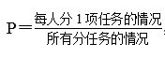，每项任务都有4种分配方式，则4项任务有4×4×4×4种分任务的方式，每人分一项任务有A（4,4）种分任务的方式。所以P＝A（4,4）/（4×4×4×4）＝3/32，
因此本题选B。
【来源】 押题预测模考（3）第61题,0524一起公考模考（模拟题）第61题,爆刷集训营模考2第67题

第62题
【知识点】 基础行程
【答案】 C
【解析】 本题为行程问题，已知甲的速度比乙慢20%，则甲乙速度比为4:5，甲乙从同一起点出发，在出发点第二次相遇，可知甲乙运动距离相同。根据S相等，vt成反比可知，甲乙时间比为5:4，即甲比乙运动时间多1份，由题意可知，1份时间为乙停留的20分钟，所以甲运动时间为5份，即100分钟，因此本题选C。
【来源】 押题预测模考（3）第62题,0524一起公考模考（模拟题）第62题

第63题
【知识点】 穷举构造
【答案】 B
【解析】 本题为最值问题。
8门科目总分为8×80＝640分，最高三科总分为89×3=267分，最低三科总分为72×3=216分，可知中间两科的成绩=640-267-216=157分，要让分数最低的科目得分最少，则得分第6和得分第7的科目分数应尽可能的高，要让得分第6的科目分数尽可能高，则得分第5的科目分数尽可能高，第4和第5一共得分157分，则第5最多得分为78分，得分第6和第7的科目分数分别为77分，76分。则分数最低的科目最少得分=216-77-76=63分。
因此本题选B
【来源】 押题预测模考（3）第63题,0524一起公考模考（模拟题）第63题,爆刷集训营模考5第64题

第64题
【知识点】 排列组合方法技巧
【答案】 D
【解析】 本题为排列组合问题，
每个部门的代表必须相邻，有种方法，人事部门和财务部门要挨在一起，有A（2,2）种方法，在整体进行环形排列有A（4,4）种方法，因此一共有种方法，
因此本题选D。
【来源】 押题预测模考（3）第64题,0524一起公考模考（模拟题）第64题,爆刷集训营模考3第66题,23国考冲刺模拟卷3第66题

第65题
【知识点】 年龄问题
【答案】 C
【解析】 本题为年龄问题。四年前，父亲的年龄为儿子年龄的15倍，则当儿子2岁时，父亲30岁，符合生活实际，今年父亲年龄为34岁，儿子年龄6岁，三年前，母亲年龄为儿子年龄的9倍，则母亲三年前为（6-3）9=27岁，则今年30岁，父母年龄34+30=64为立方数，满足题意。设x年后父母年龄为儿子年龄的6倍，（64+2x）=6(6+x)，解得x=7,。因此本题选C。
【来源】 押题预测模考（3）第65题,0524一起公考模考（模拟题）第65题,爆刷集训营模考6第64题

第66题
【知识点】 工程方程类
【答案】 D
【解析】 本题为工程问题，
设甲的效率为x，乙的效率为y，则丙效率为y+20，工程总量=36x=12x+(x+y+y+20)6，解得：3x=2y+20，甲比乙多做940个零件，即12x+6x-6y=960，联立两个方程，解得x=100，y=140。零件总数=100×36=3600个，
因此本题选D。
【来源】 押题预测模考（3）第66题,0524一起公考模考（模拟题）第66题,爆刷集训营模考5第67题

第67题
【知识点】 基础费用
【答案】 A
【解析】 本题为费用问题，设采购原料每吨需要x万元，加工原料每吨需要y万元，商家每吨优惠20%，工厂每吨优惠30%，列方程200（0.2x＋0.3y）＝100…①，节省的费用能购买80吨并加工，列方程80（0.8x+0.7y）=100…②,联立方程，解得x=0.25,y=1.5，采购每吨原料需要0.25万元，因此本题选A.
【来源】 押题预测模考（3）第67题,0524一起公考模考（模拟题）第67题,23省考冲刺模拟卷3第66题

第68题
【知识点】 日期推断
【答案】 D
【解析】 本题为星期日期问题，2017年是平年，有365天，每周7天，365÷7=52…1，即52个完成周多1天，因为2017年全年周一的天数比周二的天数多1天，所以多出来的1天一定是周一，即2017年1.1日一定是周一，过一个平年星期加1，2018年1.1日为周二，过31天星期加3，2018年2.1日为周五，因此本题选D。
【来源】 押题预测模考（3）第68题,0524一起公考模考（模拟题）第68题

第69题
【知识点】 平面几何
【答案】 A
【解析】 本题为几何问题。
因为AB∥CE，则△ABF∽△CEF，相似比为AB:CE=3:2=BF：EF，面积比等于相似比的平方，所以△ABF面积：△CEF面积=9:4，△BFC和△EFC为不同底同高的两个三角形，所以面积比=底边长之比，即△BFC面积：△EFC面积=3:2，所以△BFC面积为6，则△ABC的面积=9+6=15，因此△CEF与四边形ABCD的面积比为4:30=2:15，
因此本题选A。
【来源】 押题预测模考（3）第69题,0524一起公考模考（模拟题）第69题,爆刷集训营模考5第70题,23国考冲刺模拟卷1第62题

第70题
【知识点】 函数图像
【答案】 B
【解析】 本题为几何问题，
在AB弧上运动，与圆心D点的距离不变，都是半径r。故随着时间的变化，距离不变，因此排除CD，在BC上运动，出现与景点D重合的时间，即距离为零，排除A，
因此本题选B。
【来源】 押题预测模考（3）第70题,0524一起公考模考（模拟题）第70题,爆刷集训营模考2第70题,爆刷集训营模考3第61题

第71题
【知识点】 重构类
【答案】 C
【解析】 本题属于重构类，主要考查平面拼合。
通过数小正方形数量可以排除A项。
由下图所示，只有C项可以拼合而成。
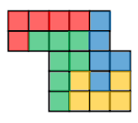
因此本题选C。
【来源】 押题预测模考（4）第71题,0524一起公考模考（模拟题）第71题,爆刷集训营模考2第80题

第72题
【知识点】 数量类
【答案】 B
【解析】 本题属于数量类，主要考查点数量。
题干图形的交点数量依次是12、10、8、6、？。问号处应该选择交点数量为4的选项。
因此本题选B。
【来源】 押题预测模考（4）第72题,0524一起公考模考（模拟题）第72题

第73题
【知识点】 数量类
【答案】 A
【解析】 本题考察样式类属性规律。观察发现题干图形中有等腰三角形、箭头等，考虑对称性，图①②③④⑤⑥均为轴对称图形，无法进行分组；再观察对称轴与图形间的关系，发现图①⑤⑥中与对称轴垂直的直线均为1条，图②③④中与对称轴垂直的直线均为3条，故图①⑤⑥为一组，图②③④为一组。
因此本题选A。
【来源】 押题预测模考（4）第73题,0524一起公考模考（模拟题）第73题

第74题
【知识点】 数量类
【答案】 A
【解析】 本题属于数量类，主要考查线数量。
第一组图形中曲线数量分别是4、3、1，前两个图形做差得到第三个，第二组图形中曲线数量分别是6、4，选择曲线数量为2的选项，A、C满足要求。第一组图形中直线数量均为3，第二组图形中直线数量均为4，只有A选项满足。
因此本题选A。
【来源】 押题预测模考（4）第74题,0524一起公考模考（模拟题）第74题,爆刷集训营模考4第73题,0314爆刷集训营第73题

第75题
【知识点】 重构类
【答案】 C
【解析】 本题属于重构类，主要考查平面展开图。
A项上面和右面在展开图中没有出现，排除；
由描点法可以排除B、D项。
因此本题选C。
【来源】 押题预测模考（4）第75题,0524一起公考模考（模拟题）第75题,爆刷集训营模考4第72题,0314爆刷集训营第72题,23国考冲刺模拟卷3第75题,24国考冲刺模拟卷3第75题

第76题
【知识点】 位置类
【答案】 B
【解析】
本题考察样式类规律。观察发现，题干图形由左边黑白颜色的四个小矩形以及右边线条组成，考虑两种运算。先考虑左边黑白运算，根据第一行三个图形的运算得到“、、、”的运算规律，经验证，第二行三个图形满足相同的运算规律，第三行应用此规律，排除A、D两项；再考虑右边运算，第一行前两个图形右边线条求异得到第三个图形右边线条，第二行三个图形满足相同的规律，第三行前两个图形右边线条求异得到B项图形的右边线条，B项满足所有规律。
故正确答案为B。

【来源】 押题预测模考（4）第76题,0524一起公考模考（模拟题）第76题,爆刷集训营模考3第75题,23国考冲刺模拟卷4第80题

第77题
【知识点】 位置类
【答案】 C
【解析】
本题考察数量类规律。观察发现，图形面数量较多，面数量依次为6、5、4、3、？，在选项中找面数量为2的，排除选项D。再观察图形发现，每个图形都有三角形面，三角形面数量依次为5、4、3、2、？，故“？”处三角形面数量应为1，只有选项C符合。
故正确答案为C。

【来源】 押题预测模考（4）第77题,0524一起公考模考（模拟题）第77题,爆刷集训营模考2第75题,23省考冲刺模拟卷2第85题

第78题
【知识点】 数量类
【答案】 B
【解析】 本题属于数量类，主要考查一笔画。
①③④均为一笔画图形，②⑤⑥均为两笔画图形。
因此本题选B。
【来源】 押题预测模考（4）第78题,0524一起公考模考（模拟题）第78题

第79题
【知识点】 位置类
【答案】 B
【解析】 本题属于位置类，主要考查静态位置关系。
题干图形中，所有汉字均为左右结构。
因此本题选B。
【来源】 押题预测模考（4）第79题,0524一起公考模考（模拟题）第79题,【长线班】判断1-图形推理1第72题,爆刷集训营模考2第72题,23省考冲刺模拟卷1第93题

第80题
【知识点】 数量类
【答案】 B
【解析】 本题属于数量类，主要考查素数量。
①⑤⑥圆的数量均比五角星多一个，②③④的五角星数量均比圆多一个。
因此本题选B。
【来源】 押题预测模考（4）第80题,0524一起公考模考（模拟题）第80题,爆刷集训营模考6第86题,23国考冲刺模拟卷1第80题

第81题
【知识点】 多定义
【答案】 C
【解析】 本题属于多定义，主要考查多定义辨析。
绝对反义词之间的逻辑关系是矛盾，其判定方法是看二者之间能不能加入其他项。非有即无，所以“有”和“无”是一对绝对反义词。而其他选项否定一个词语的话，都不能肯定另一个词语，因此本题选C。
【来源】 押题预测模考（4）第81题,0524一起公考模考（模拟题）第81题,爆刷集训营模考4第99题,0314爆刷集训营第99题

第82题
【知识点】 单定义
【答案】 D
【解析】 本题属于单定义，主要考查脉络型。

A项：要求买房必须捆绑购买一个车位，并没有体现出实际商品价格下降，不符合定义关键词，排除；
B项：所有商品降价，是一种直接降低价格的行为，不符合关键词“不改变商品名义价格”，不符合定义，排除；
C项：把低度白酒当做高度白酒卖，但无法明确低度白酒和高度白酒的价格，不符合定义关键词，排除；
D项：废弃的厨具可在新手机购买中抵扣500元现金，表明购买新手机的实际价格降低了，符合定义关键词“销售商品时在价格以外给予优待”，符合定义，当选。
故正确答案为D。

【来源】 押题预测模考（4）第82题,0524一起公考模考（模拟题）第82题,爆刷集训营模考3第94题

第83题
【知识点】 单定义
【答案】 C
【解析】 本题属于单定义中的要件型，主要考查“方式”这一个要件。
分权管理的方式是“领导层只集中重大问题的决策权，而把生产管理决策权分给下属组织”。
A选项中的“产品部门经理和人力资源部门”并非上下级的关系，不符合定义，排除。
B选项中的“要求信息管理部门提交经费申请”未体现“将生产管理决策权分给下属组织”，不符合定义，排除。
C选项中的“董事会是公司高层”，只负责思路的管控，而“具体的事物有具体的部门来负责”体现了“领导层只集中重大问题的决策权，而把生产管理决策权分给下属组织”，符合定义，当选。
D选项中“王经理向高管打报告申请增加人员”，未体现“将生产管理决策权分给下属组织”，不符合定义，排除。
因此本题选C。

【来源】 押题预测模考（4）第83题,0524一起公考模考（模拟题）第83题,爆刷集训营模考6第100题

第84题
【知识点】 单定义
【答案】 C
【解析】 本题属于单定义，主要考查要件型。
<ul class='solu-list ng-tns-c19-172 list-paddingleft-2' style='list-style-type: none;'><li class='solu-' style=''>
“研究昆虫的行为类型、模式及其行为产生机制”、“研究内容包括进化、生态学、行为学、形态学、生理学、生物化学和遗传学等方面”。A项：大雁属于鸟纲，雁群迁移不属于昆虫行为，不符合定义关键词，排除；
B项：研究苍蝇体内的寄生病毒，不是对昆虫行为的研究，不符合定义关键词“研究昆虫的行为类型、模式及其行为产生机制”，排除；
C项：研究蜜蜂每天采蜜分工反应蜂群的内部运行与管理机制，符合定义关键词“研究昆虫的行为类型、模式及其行为产生机制”，当选；
D项：枫叶是植物，枫叶的颜色变化不属于昆虫行为，不符合定义关键词，排除。
故正确答案为C。</li><li class='solu-' style=''>
</li><li class='solu-' style=''>
</li></ul>

【来源】 押题预测模考（4）第84题,0524一起公考模考（模拟题）第84题,爆刷集训营模考2第94题

第85题
【知识点】 单定义
【答案】 C
【解析】 本题属于单定义，主要考查要件型。
关键信息是“两个或者两个以上的子市场”和“分别制定产品策略、价格策略、渠道策略以及促销策略”。
A、B、D三项都体现了差异性市场营销的特点，只有C项没有体现出市场的差异性。
因此本题选C。
【来源】 押题预测模考（4）第85题,0524一起公考模考（模拟题）第85题

第86题
【知识点】 单定义
【答案】 C
【解析】 本题属于单定义中的要件型，主要考查“客体”这一个要件。
竞争情报的研究客体是：“竞争环境、竞争对手和竞争策略”。
A项：确定“竞争对手”的规模、产量和销售额，符合定义，排除。
B项：甲企业系统分析了自身所处的“竞争环境”，符合定义，排除。
C项：乙企业和丙企业进行强强联合，属于合作关系，不属于竞争关系，不符合定义，当选。
D项：丙企业根据竞争对手的动态制定竞争战略，属于制定“竞争策略”，符合定义，排除。
因此本题选C。
【来源】 押题预测模考（4）第86题,0524一起公考模考（模拟题）第86题,爆刷集训营模考6第97题

第87题
【知识点】 单定义
【答案】 B
【解析】 本题属于单定义，主要考查要件型。
A项各位专家互相讨论，有横向的联系，排除；
B项专家只与调查人员发生关系，属于德尔菲法；
C项结构化面试的目的并不是收集各位考生或者各个专家的意见；
D项不是单独搜集每位评委的意见的。
因此本题选B。
【来源】 押题预测模考（4）第87题,0524一起公考模考（模拟题）第87题,爆刷集训营模考2第95题,23国考冲刺模拟卷1第93题

第88题
【知识点】 多定义
【答案】 B
【解析】 本题属于多定义，主要考查匹配型。
定义中提到的求同思维和求异思维都是在艺术创作中的，排除C和D项；
A项是对自己见过的荷花形象进行筛选、归纳、概括的过程，属于求同思维；
B项由已有的信息出发，衍生出多个想法，属于求异思维。
因此本题选B。
【来源】 押题预测模考（4）第88题,0524一起公考模考（模拟题）第88题

第89题
【知识点】 多定义
【答案】 C
【解析】 本题属于多定义，主要考查“辨析型”中选是的题目。
（1）差别比例税率：一种税设置多个税率，不同的人按不同比例的税率计算。
（2）累进税率：同一种税，随着征收数额由低到高逐级累进，适用的税率也随之提高。
A项：“25%的企业所得税”和“5%的营业税”是两种不同的税，并非“一种税设置多个税率”，不属于差别比例税率，排除。
B项：“税率随工资薪金所得增多而逐渐增多”，体现出“随着征税对象的数额由低到高逐级累进”，是累进税率，不属于差别比例税率，排除。
C项：针对不同排量的车用车征收不同比例的车辆购置税，体现出“一种税设置多个税率”，属于差别比例税率，当选。
D项：成品油税费改革后，汽油消费税有所提升，是针对所有人都适用的，并非“一种税设置多个税率”，不属于差别比例税率，排除。
因此本题选C。
【来源】 2010年国家公务员考试《行测》真题第91题,押题预测模考（4）第89题,0524一起公考模考（模拟题）第89题

第90题
【知识点】 单定义
【答案】 B
【解析】 本题属于单定义，主要考查脉络类。
定义的关键点（1）持少数派观点的人选择沉默，（2）持多数派观点的人勇敢表达，（3）一方的“沉默”造成另一方意见的增势，形成螺旋发展。
A项人们在网络上表达了“与众不同”的意见，即少数人的意见，故排除；
B项是通过媒体的作用不断使信息被大量人接受和传播，符合定义；
C项不存在多数派少数派，故排除；
D项是少数人的观点战胜多数人观点的体现，故排除。
因此本题选B。
【来源】 押题预测模考（4）第90题,0524一起公考模考（模拟题）第90题,爆刷集训营模考3第96题

第91题
【知识点】 集合类
【答案】 B
【解析】 本题属于集合类。
市场分为国内市场和国际市场，二者是并列关系中的矛盾关系。
A项：实用主义和功利主义是两种不同的理论学说，除了这两种学说还包括实证主义等其他学说，二者是并列关系中的反对关系，与题干逻辑关系不一致，排除；
B项：科学家们把现存的人类已知的动物根据体内有无脊柱分为无脊椎动物和脊椎动物两大类，二者是并列关系中的矛盾关系，与题干逻辑关系一致，当选；
C项：动物分为爬行类、哺乳类、鸟类、鱼类和节肢类，因此爬行动物与哺乳动物是并列关系中的反对关系，与题干逻辑关系不一致，排除；
D项：企业按照出资方式和责任形式分为独资企业、合伙企业、公司制企业，二者是并列关系中的反对关系，与题干逻辑关系不一致，排除。
故正确答案为B。

【来源】 押题预测模考（4）第91题,0524一起公考模考（模拟题）第91题,爆刷集训营模考6第77题,23国考冲刺模拟卷3第88题,24国考冲刺模拟卷3第98题

第92题
【知识点】 映射类
【答案】 A
【解析】 本题属于映射类，主要考查顺承关系。
先生病、再就医最后治疗，时间由先到后，均为动词，生病就医的主体和治疗的主体不一致。
A项先备课、再授课最后复习，符合时间先后顺序，但备课和复习的主体不一致，当选；
B项蓝天是名词，不符合时间先后顺序，排除；
C项先命题再监考再收卷，满足先后顺序，但主体一致，跟题干不符，排除；
D项先马车、再自行车最后汽车，但是均为名词，排除。
因此本题选A。
【来源】 押题预测模考（4）第92题,0524一起公考模考（模拟题）第92题,爆刷集训营模考6第74题,23省考冲刺模拟卷3第88题

第93题
【知识点】 映射类
【答案】 D
【解析】 本题属于映射类，主要考查辩关系。
地震可能会导致泥石流，属于可能性的因果关系。
A项闪电后一定会打雷，但闪电不是打雷的原因，闪电和打雷都是由于云层间带有不同电荷的云碰撞产生的，排除；
B项结婚可能会导致礼金，属于可能性的因果关系，保留；
C项台风必然伴随着下雨，并非可能性的因果关系，排除；
D板块运动可能导致火山爆发，属于可能性的因果关系，保留；
比较B、D，题干和D均属于自然现象。
因此本题选D。
【来源】 押题预测模考（4）第93题,0524一起公考模考（模拟题）第93题,爆刷集训营模考6第72题

第94题
【知识点】 集合类
【答案】 A
【解析】 本题属于集合类，主要考查种属关系。
竹子是一种草本植物，二者属于种属关系。
A项感冒是一种疾病，当选；
B项病假是假期的一种，放假是动词，排除；
C项烤鸭是做鸭子的一种烹饪方式，并非鸭子的一种，排除；
D项德芙是巧克力的一种品牌，并非巧克力的一种，排除。
因此本题选A。
【来源】 押题预测模考（4）第94题,0524一起公考模考（模拟题）第94题,爆刷集训营模考6第71题

第95题
【知识点】 映射类
【答案】 B
【解析】 本题属于映射类，主要考查辩关系
电闪之后必然雷鸣，冬去之后必然春来。二者都是必然顺承关系且都是主谓式词语，其他三项是或然因果关系或构词方式不符合。
因此本题选B。
【来源】 押题预测模考（4）第95题,0524一起公考模考（模拟题）第95题,爆刷集训营模考5第88题

第96题
【知识点】 映射类
【答案】 B
【解析】 本题属于映射类，主要考查辩关系。
猪肉和牛肉均可以储藏在冰箱中，猪肉和牛肉都属于肉类，是并列关系。
A项电视剧和新闻都能够从电视机中放映，但是并非储藏在电视机中，排除；
B项电影和音乐均可以储藏在电脑中，电影和音乐均为艺术的表现形式，是并列关系，当选；
C项母亲和菜肴并非并列关系，排除；
D项高浓度的盐酸和硫酸均具有腐蚀性，不能储存于塑料瓶中，排除。
因此本题选B。
【来源】 押题预测模考（4）第96题,0524一起公考模考（模拟题）第96题,爆刷集训营模考5第85题

第97题
【知识点】 集合类
【答案】 D
【解析】 本题属于集合类，主要考查组成关系。
地球是太阳系的组成部分，太阳系是宇宙的组成部分。
A项：有的教授教哲学系，有的教授不教哲学系，有的大学有哲学系，有的大学没有哲学系，并非组成关系，排除；
B项：水气是白云的组成部分，但是白云并非天空的组成部分，排除；
C项：太阳耀斑是发生在太阳大气局部区域的一种最剧烈的爆发现象，耀斑的主体是太阳，并非组成关系，排除；
D项：广州是广东的组成部分，广东是中国的组成部分，当选。
因此本题选D。
【来源】 2009年江苏公务员考试《行测》真题（A卷）第42题,押题预测模考（4）第97题,0524一起公考模考（模拟题）第97题

第98题
【知识点】 映射类
【答案】 D
【解析】 本题属于映射类，主要考查辩关系。
物品与功能关系。手机有沟通的功能，
D项：轮船有运输的功能。
因此本题选D。
【来源】 押题预测模考（4）第98题,0524一起公考模考（模拟题）第98题,爆刷集训营模考3第86题

第99题
【知识点】 映射类
【答案】 B
【解析】 本题属于映射类，主要考查辨关系。
牛奶经过发酵后成为酸奶。
A项元宵和汤圆都是元宵节的食物，南方吃汤圆，北方吃元宵；
B项白菜经过发酵后成为酸菜，当选；
C项胡椒粉是胡辣汤的原材料，排除；
D项养乐多中具有益生菌，排除。
因此本题选B。
【来源】 押题预测模考（4）第99题,0524一起公考模考（模拟题）第99题,爆刷集训营模考2第90题

第100题
【知识点】 映射类
【答案】 D
【解析】 本题属于映射类，主要考查辨关系。
空气污染有可能导致雾霾，属于或然性因果关系。
A项温暖可以用来形容家，但二者并非因果关系，排除；
B项护手霜一定有滋润手部的功效，排除；
C项保养并不能使人年轻，只是会看起来年轻，排除；
D项饥饿有可能会导致营养不良，属于或然性因果关系，当选。
因此本题选D。
【来源】 押题预测模考（4）第100题,0524一起公考模考（模拟题）第100题,爆刷集训营模考3第81题

第101题
【知识点】 翻译推理
【答案】 B
【解析】 本题属于翻译推理，主要考查矛盾关系。
翻译题干如下：
张老师：“班长且学委”
李老师：“体育委员→生活委员”
陈老师：“非班长或非学委”
郭老师：“非生活委员且体育委员”
分析四位老师的话，张老师和陈老师的话是一对矛盾关系，李老师和郭老师的话是一对矛盾关系，矛盾关系中必然有一真一假。因此四位老师中必然有两个老师说真话，两个老师说假话。
因此本题选B。
【来源】 押题预测模考（4）第101题,0524一起公考模考（模拟题）第101题,爆刷集训营模考2第101题

第102题
【知识点】 归纳推理
【答案】 D
【解析】 本题属于论证类，主要考查日常结论。
A项：题干中说有些人通过有规律的体育锻炼和减肥并非有些胖子，不能推出；
B项：题干中没有涉及关于胆固醇风险大小的内容，不能推出；
C项：最有效方法并没有涉及，不能推出；
D项：根据题干可以推出。
因此本题选D。
【来源】 2011年安徽公务员考试《行测》真题第111题,押题预测模考（4）第102题,0524一起公考模考（模拟题）第102题

第103题
【知识点】 翻译推理
【答案】 A
【解析】 本题属于归纳推理，主要考查语句分析。
A项：幼苗期葡萄糖水平较低，于是褐飞虱长出短翅膀，葡萄糖水平增加又会让褐飞虱长出长翅膀。所以，水稻糖分和氨基酸可能会影响害虫翅膀长短，可以推出，当选；
B项：褐飞虱无需远程迁徙即可获得足够的营养，于是它们长出短翅膀，不是长出了短翅膀而无法迁徙，逻辑错误，无法推出，排除；
C项：褐飞虱长出长翅膀，是准备迁徙以寻找新的食物源，吸引异性和繁衍后代在题干中没有提到，属于无中生有，无法推出，排除；
D项：题干说的是有望让它们在成虫前死亡，而选项直接表述成就能让它们在成虫前死亡，过于绝对化，无法推出，排除。
因此本题选A。
【来源】 押题预测模考（4）第103题,0524一起公考模考（模拟题）第103题,爆刷集训营模考4第107题,0314爆刷集训营第107题

第104题
【知识点】 论证类
【答案】 C
【解析】 本题属于论证类，主要考查演绎推理。
从“网络商店方便、快捷、越来越多”推出结论“网络商店将来取代实体商店”。
A项指出网络商店的缺陷，容易使信息泄露，与其是否能取代实体商店无关，不能削弱；
B项有些专卖店只采取实体商店的销售方式，通过举例的方式进行削弱，保留；
C项说明了网络商店不可能替代实体商店，而且还要以实体商店为基础，直接指出网络商店不可能取代实体商店，能够削弱，削弱力度大于举例削弱，当选；
D项网络商店和快递公司在赔偿方面的责任问题，并非涉及能否取代，排除。
因此本题选C。
【来源】 综合模考第二季第108题,模考周（六）第103题,押题预测模考（4）第104题,2020省考押题预测模考第四季第110题,0524一起公考模考（模拟题）第104题,爆刷集训营模考2第109题,事业单位D类模拟卷2第71题,23国考冲刺模拟卷4第109题

第105题
【知识点】 论证类
【答案】 A
【解析】 本题属于论证类。

论点：雾霾能够进入人的大脑，会对大脑造成永久性损坏。
论据：结果发现那些成长在严重雾霾区域的孩子，在认知能力测试、记忆力测试以及IQ测试上面的成绩，
A项：常年在严重雾霾地区生活的人晚年记忆力衰退严重，表明雾霾确实造成了脑部永久损伤，通过举例子支持论点，当选；
B项：小鼠暴露在雾霾严重空气中脑部会出现炎症，但小鼠出现问题并不能代表人也会出问题，不能加强，排除；
C项：重雾霾天气下医院的人数会激增，但不能说明得病是否与脑部有关，为不明确选项，排除；
D项：雾霾污染造成的死亡人数很多，但不能说明是否与脑部有关，为不明确选项，排除。
故正确答案为A。

【来源】 押题预测模考（4）第105题,0524一起公考模考（模拟题）第105题,爆刷集训营模考4第103题,0314爆刷集训营第103题,23国考冲刺模拟卷1第109题

第106题
【知识点】 论证类
【答案】 A
【解析】 本题属于论证类，主要考查对比归纳论证。
题干结论是对酶产生失活作用的不是加热，而是产生热量的微波。
A项，对题干中的产生的关系进行颠倒，属于因果倒置式削弱，当选；
B项其他酶是否能够补偿与题干造成酶失活的原因无关，排除；
C项传统和微波加热牛奶时间的长短并不能削弱题干结论，排除；
D项口感上的区别只是说明传统加热和微波加热存在差异，但对酶产生失活作用的原因不清楚，排除。
因此本题选A。
【来源】 押题预测模考（4）第106题,0524一起公考模考（模拟题）第106题,爆刷集训营模考3第110题,23国考冲刺模拟卷4第107题

第107题
【知识点】 论证类
【答案】 B
【解析】 本题属于论证类，主要考查对比归纳论证。
题干指出某省肺结核死亡人数比例高的原因是防治水平降低。
A项人口数量不能够影响肺结核死亡人数比例，属于无关选项，排除；
B项肺结核死亡人数比例高的原因是很多人来该省养病，而不是防治水平低，他因削弱，当选；
C项该省建设进步和肺结核没有关系，排除；
D项病床数量的多少不能说明生病数量的多少，排除。
因此本题选B。
【来源】 押题预测模考（4）第107题,0524一起公考模考（模拟题）第107题,爆刷集训营模考4第105题,0314爆刷集训营第105题

第108题
【知识点】 分析推理
【答案】 C
【解析】 本题属于分析推理，主要考查最大信息法。
（1）甲、乙只有一人去过仓库
（2）乙、丁不会同时去仓库
（3）丙去→丁去
（4）非丁去→非甲去
丁在题干中出现的次数最多，将其作为逻辑切入点，假设丁不去，由（3）可知丙不去，由（4）可知甲不去，由（1）可知甲不去的话，乙一定去。此时甲、丙、丁三人均没去仓库，只有乙去了仓库，与题干有两人作案相矛盾，可知，丁去了仓库。
由丁去仓库结合（2）可以推出乙一定没去仓库，再结合（1）可知甲去了仓库。可知甲、丁去了仓库，是他俩作的案。
因此本题选C。
【来源】 押题预测模考（4）第108题,0524一起公考模考（模拟题）第108题,爆刷集训营模考2第105题

第109题
【知识点】 分析推理
【答案】 C
【解析】 本题属于分析推理，主要考查最大信息法。
根据题目中信息，A、B紧邻，D、E紧邻，而C又不在第一也不在最后，则C只能够在AB与DE之间，即第三个到达。
因此本题选C。
【来源】 押题预测模考（4）第109题,0524一起公考模考（模拟题）第109题,爆刷集训营模考2第107题,23省考冲刺模拟卷3第87题

第110题
【知识点】 论证类
【答案】 D
【解析】 本题属于论证类，主要考查演绎论证。
从“省电”推出“占领市场”，电费必须是消费者考虑的因素，不然不会影响销量，II为必要假设。
价格等其他条件没有差别，又省电，故有可能会占有市场，则III也是需要假设的。
而I是不需要假设的，好看对市场占有情况影响不会特别大。
因此本题选D。
【来源】 押题预测模考（4）第110题,0524一起公考模考（模拟题）第110题,爆刷集训营模考6第110题

第111题
【知识点】 直接读数
【答案】 D
【解析】 本题为直接读数问题。
根据文字材料直接读数可知采矿业增长率为负值，最低，排除C；其次第二低的是集体企业（0.6%），第三低得是私营企业（5.9%），排除A、B，因此本题选D。
【来源】 押题预测模考（3）第111题,0524一起公考模考（模拟题）第111题

第112题
【知识点】 增长量大小比较
【答案】 C
【解析】 本题为增长量比较问题。
根据上图可知2013-2017年全部工业增加值分别为222338、233856、236506、247878、279997亿元，则2014年增长量=233856-222338＞10000亿元；2015年增长量=236506-233856明显小于10000亿元；2016年增长量=247878-236506＞10000亿元；2017年增长量=279997-247878＞10000亿元；2013年增长量=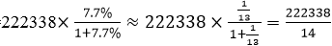，首位商1，明显高于10000亿元，因此共有2013年、2014年、2016年和2017年四个年份增长量超过1万亿元，因此本题选C。

【注】该题的原始数据有问题，导致柱状图数据和增长率不匹配！各位学员不必过于纠结！
【来源】 押题预测模考（3）第112题,0524一起公考模考（模拟题）第112题

第113题
【知识点】 两期比重大小比较
【答案】 A
【解析】 本题为两期比重比较问题。
根据“…占比同比上升”判断该题为两期比重比较问题。根据文字材料可知，2017年规模以上工业增加值增长6.6%，高于该增速的只有外商及港澳台投资企业（6.9%），因此只有外商及港澳台投资企业的占比同比上升，因此本题选A。
【来源】 押题预测模考（3）第113题,0524一起公考模考（模拟题）第113题

第114题
【知识点】 基期量计算
【答案】 B
【解析】 本题为基期量计算问题。
根据上图可知2013年全部工业增加值是222338亿元，同比增长7.7%，则与B选项接近，因此本题选B。
【来源】 押题预测模考（3）第114题,0524一起公考模考（模拟题）第114题

第115题
【知识点】 综合分析
【答案】 A
【解析】 本题为综合分析问题。
A选项，根据图形数据可知2017年全部工业增加值为279997亿元，较上年增长超过10000亿元，按照目前的发展趋势，可知每年的增长量都将高于10000亿元，则2020年的工业增加值将超过279997+3×10000=309997亿元，高于30万亿元，正确；
B选项，根据图形材料，明显看出2017年较上年增加量最大，并非2016年，错误；
C选项，根据文字材料可知股份制企业增速为6.6%，规模以上工业增加值增速为6.6%，二者增速相等，比重不变，不为上升，错误；
D选项，根据图形材料可知，2015年和2016年全部工业增加值增速一致，均为6%，但是现期值不一致，而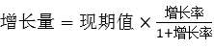，因此增长量不一致，错误。
因此本题选A。
【来源】 押题预测模考（3）第115题,0524一起公考模考（模拟题）第115题

第116题
【知识点】 两期比重大小比较
【答案】 C
【解析】 本题为两期比重比较问题。
…占…的比重同比上升即为两期比重比较问题，只需要企业增速高于规模以上工业企业对应增速即可。转化为上表中同比增速三列中各类企业的增速数据均高于总计一栏增速即可！ 2018年1-9月份规模以上工业企业营业收入、主营业务收入和利润总额的增速分别为9.6%、9.4%、14.7%，企业对应增速均高于该值的只有国有控股企业（10.0%、10.2%、23.3%）和股份制企业（10.5%、10.4%、19.1%），共两类，因此本题选C。
【来源】 押题预测模考（3）第116题,0524一起公考模考（模拟题）第116题,爆刷集训营模考6第121题

第117题
【知识点】 现期比重大小比较
【答案】 D
【解析】 本题为现期比重比较问题。
根据表格数据可知四个选项对应的比重分别为采矿业：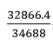；国有控股企业：202097.3/209745.3；集体企业：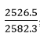；私营企业：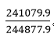。因为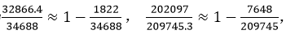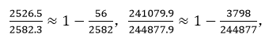，很明显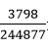最小，则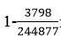最大，因此占比最高的为私营企业，因此本题选D。
【来源】 押题预测模考（3）第117题,0524一起公考模考（模拟题）第117题,爆刷集训营模考6第122题

第118题
【知识点】 现期比重
【答案】 A
【解析】 本题为现期比重问题。
根据表格数据可知规模以上工业企业营业收入为790324.6亿元，利润总额为49713.4亿元，则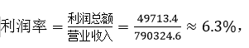与A接近，因此本题选A。
【来源】 押题预测模考（3）第118题,0524一起公考模考（模拟题）第118题,爆刷集训营模考6第123题

第119题
【知识点】 增长量计算
【答案】 B
【解析】 本题为增长量计算问题。
根据表格数据可知私营企业主营业务收入为241079.9亿元，同比增长9.2%，则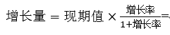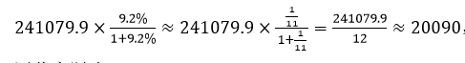，与B选项接近，因此本题选B。
【来源】 押题预测模考（3）第119题,0524一起公考模考（模拟题）第119题,爆刷集训营模考6第124题

第120题
【知识点】 综合分析
【答案】 D
【解析】 本题为综合分析问题。
A选项，根据表格数据可知营业收入增长最快的是电力、热力、燃气及水生产和供应业（11.2%），其利润总额增速为8.8%，显然不是最快的，错误；
B选项，根据表格数据可知规模以上工业企业利润总额增速为14.7%，高于营业收入总额增速9.6%，比重上升，错误；
C选项， 根据表格数据可知规模以上工业企业主营业务收入增速为9.4%，低于营业收入总额增速9.6%，比重下降，错误；
D选项，根据表格数据可知制造业对应的营业收入、主营业务收入和利润总额的现期值都远远高于其他行业，且增长率也基本处于高增长，显然其对应的增长量最大，正确；
因此本题选D。
【来源】 押题预测模考（3）第120题,0524一起公考模考（模拟题）第120题,爆刷集训营模考6第125题

第121题
【知识点】 现期比重
【答案】 C
【解析】 本题为现期比重计算问题。
根据表1可知公路和铁路运输量分别为281.3、39.3亿吨，货物运输总量为368.5亿吨，则公路和铁路运输量占货物运输总量的比重= ≈321/369，首位商8，略小于9，因此本题选C。
【来源】 押题预测模考（3）第121题,0524一起公考模考（模拟题）第121题

第122题
【知识点】 两期比重大小比较
【答案】 B
【解析】 本题为两期比重比较问题。
根据表1可知货物运输总量的增长率为13.7%，则五大运输方式中大于该增长率的仅有公路（14.9%），因此只有公路运输量占总运输量的比重同比上升；同理，货物运输周转量的增速为12.1%，五大运输方式中大于该增长率的只有公路（18.3%）和管道（29.6%）。可见同时上升的只有公路，因此本题选B。
【来源】 押题预测模考（3）第122题,0524一起公考模考（模拟题）第122题

第123题
【知识点】 直接读数
【答案】 C
【解析】 本题为直接读数问题。
根据表1和表2的对比可知，四种运输方式中，货物运输量增长率高于旅客运输量增长率的有公路（14.9%＞7.4%）和水运（11.7%＞8.6%），货物运输周转量增长率高于旅客运输周转量增长率的也是公路（18.3%＞11.4%）和水运（9.9%＞2.6%），因此总共有两个，因此本题选C。
【来源】 押题预测模考（3）第123题,0524一起公考模考（模拟题）第123题

第124题
【知识点】 基期量大小比较
【答案】 B
【解析】 本题为基期量比较问题。
根据表1可知，2015年选项四种运输方式对应的运输量分别为39.3、281.3、42.3、0.05528亿吨，需注意民航的单位为万吨，相应的增长率为8%、14.9%、11.7%、-1.8%，则根据公式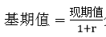分别计算2014年对应运输量，仔细观察数据可知公路的现期值极高，且增长率与其他方式相差较小，因此基期量最高的为公路运输量，因此本题选B。
【来源】 押题预测模考（3）第124题,0524一起公考模考（模拟题）第124题

第125题
【知识点】 综合分析
【答案】 D
【解析】 本题为综合分析问题。
A选项，根据表1可知，2015年民航货物运输总量为552.8万吨，而管道货物运输总量为5.4亿吨（54000万吨），单位不同，民航小于管道的货物运输总量，则民航运输总量占货物运输总量的比重小于管道所占比重，错误；
B选项，2011年民航货物运输量为0.05528亿吨，下降-1.8%，水运货物运输量为42.3亿吨（423000万吨），同比上升11.7%，变化量即不考虑增长和减少，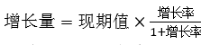，但是很明显民航运输量现期值极低，其变化量也相对较小，不可能高于水运，错误；
C选项，根据表2数据可知2015年水运旅客运输量为2.4亿人，同比增长8.6%，民航旅客运输总量为2.9亿人，同比增长9.2%，根据公式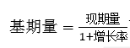可知，
2014年水运旅客运输总量＝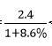＜2.4，而民航旅客运输总量＝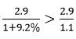＝2.63，即2014年水运旅客运输总量小于民航旅客运输总量，错误；
D选项，2015公路运输周转量的增长率为18.3%，货物运输周转总量的增长率为13.7%，公路运输周转量的增速大于货物运输周转总量的增速，则占比上升，正确。
因此本题选D。
【来源】 押题预测模考（3）第125题,0524一起公考模考（模拟题）第125题

第126题
【知识点】 简单计算
【答案】 C
【解析】 本题为简单计算问题。
根据图形材料，2015年相较2014年，三类招生人数分别增加17、-19、0人，即总共减少2人，排除2015年；2016年相较2014年，三类招生人数分别增加28、-27、6人，即总共增加7人，排除2014年，2017年相较2016年，三类招生人数分别增加12、-11、-3人，即总共减少2人，排除2017年，因此招生人数最多的年份为2016年，因此本题选C。
【来源】 押题预测模考（3）第126题,0524一起公考模考（模拟题）第126题

第127题
【知识点】 增长率计算
【答案】 C
【解析】 本题为增长率计算问题。
根据图形数据可知2013年普通高中招生人数为823万人，2017年为800万人，则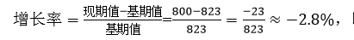即下降了2.8%，因此本题选C。
【来源】 押题预测模考（3）第127题,0524一起公考模考（模拟题）第127题

第128题
【知识点】 现期倍数
【答案】 C
【解析】 本题为现期倍数问题。
根据文字材料可知“普通高中招生800.1万人…普通小学招生1766.6万人”。则普通小学招生人数是高中招生人数的1766.6÷800.1≈2.2倍，因此本题选C。
【来源】 押题预测模考（3）第128题,0524一起公考模考（模拟题）第128题

第129题
【知识点】 平均数计算
【答案】 D
【解析】 本题为平均数计算问题
根据图形材料可知2013-2017年普通中等职业教育招生人数分别为675、620、601、593、582万人，则平均每年招生人数=总招生人数÷年份数=（675+620+601+593+582）÷5=3071÷5=614.2万人，因此本题选D。
【来源】 押题预测模考（3）第129题,0524一起公考模考（模拟题）第129题

第130题
【知识点】 综合分析
【答案】 B
【解析】 本题为综合分析问题。
A选项，根据图形材料中间柱子对应的数据可知中等职业教育招生人数确实逐年递减，正确；
B选项，根据图形材料可知，2014和2015年普通高中招生人数保持一致，均为797人，不为逐年递减，错误；
C选项，根据文字材料可知，小学、初中、高中、中等职业教育、普通本专科、研究生教育招生人数分别为1766.6、1547.2、800.1、582.4、761.5、80.5万人，招生最多的确实为普通小学，正确；
D选项，根据图形数据可知每年对应的最右侧的数据确实是三者中最高的，即普通高中的招生人数最多，正确。
本题为选非题，因此本题选B。
【来源】 押题预测模考（3）第130题,0524一起公考模考（模拟题）第130题

